Изследване на бърнаут синдром и психологически резилианс на служители, работещи в системата на Агенция за социално подпомагане от област ....................

Съдържание
Увод
Първа глава. Теоретични аспекти на бърнаута и психологическия резилианс при служителите от сферата на социалното подпомагане
1.1. Стрес и бърнаут – дефиниране, подходи, видове, рискови фактори
1.2. Психологически резилианс – дефиниране, характеристики, подходи
1.3. Специфики на работата в сферата на социалното подпомагане и тяхната връзка с бърнаута и психологическия резилианс
Втора глава. Организация и методология на емпиричното изследване
2.1. Цел и задачи
2.2. Обект и предмет
2.3. Хипотези
2.4. Методи и инструменти
2.5. Изследвани лица
2.6. Изследователска процедура
2.7. Етични съображения
Трета глава. Представяне и анализ на резултатите от емпиричното изследване
3.1. Представяне на резултатите
3.2. Анализ на резултатите
Заключение
Библиография
Приложения

Увод
Изследването на бърнаут синдрома и психологическия резилианс сред служителите в системата на Агенцията за социално подпомагане е изключително актуално и значимо в съвременния социален контекст. Тази група професионалисти е ежедневно изправена пред интензивно психоемоционално натоварване, породено от работата с хора в тежки житейски ситуации, което увеличава риска от изчерпване на личните ресурси и поява на синдрома на професионално прегаряне. Социалната сфера в България, особено институционалната ѝ част, се характеризира с ограничени ресурси, високи обществени очаквания, нормативна тежест и чести случаи на недооцененост на труда. В този контекст възможността служителите да запазят своята емоционална стабилност, мотивация и ангажираност е от решаващо значение както за ефективността на системата, така и за благосъстоянието на самите професионалисти.
Анализът на разпространението на бърнаут синдрома и факторите, които го предизвикват, позволява по-задълбочено разбиране на рисковете, пред които са изправени служителите. В същото време изследването на нивата на психологически резилианс разкрива доколко те разполагат с вътрешни и външни ресурси за справяне с хроничния стрес. Това знание е изключително важно за създаването на целенасочени политики за превенция, интервенция и подкрепа. Значимостта на подобно изследване се засилва още повече на фона на системните предизвикателства в социалната сфера, включително ниското възнаграждение, недостигът на кадри и непрекъснатото нарастване на случаите, с които трябва да се работи.
Освен принос към научното познание, такъв тип изследване има и практическа стойност – резултатите от него могат да бъдат основа за разработване на програми за професионално развитие, обучения по управление на стреса, вътрешни механизми за супервизия и психосоциална подкрепа. Това би спомогнало не само за задържане на кадрите, но и за повишаване на удовлетвореността от работата, намаляване на текучеството и осигуряване на по-качествени социални услуги за населението. Изследването на тези аспекти е не просто необходимо, а наложително с оглед гарантиране на устойчива, ефективна и човешка социална система.
Мотивацията за избора на тази тема произтича от дългогодишния професионален опит на автора в системата на Агенцията за социално подпомагане и личното съприкосновение с предизвикателствата, които тази сфера поставя пред работещите в нея. Наблюдението върху нарастващите нива на емоционално изтощение, усещането за претоварване и липса на подкрепа, както и честите случаи на професионално прегаряне сред колеги, подтикват към задълбочено изследване на факторите, които влияят върху психичното здраве и професионалната устойчивост на служителите. Осъзнаването, че именно психологическият резилианс може да бъде ключов ресурс за справяне с хроничния стрес и запазване на ефективността в работата, е водещ мотив да се проучи взаимодействието между бърнаута и способността за адаптация и възстановяване в контекста на социалната работа. Изборът на темата е продиктуван не само от научен интерес, но и от искрено желание за принос към подобряване на работната среда и грижата за специалистите, които ежедневно се посвещават на помощта за най-уязвимите членове на обществото.
Настоящото изследване си поставя за основна цел да изследва проявите на синдрома на професионалното прегаряне (бърнаут) и нивото на психологически резилианс сред служителите в системата на Агенцията за социално подпомагане, като се проследят взаимовръзките между тях и се анализира влиянието на различни личностни, социални и организационни фактори върху психичното благополучие на работещите.
За постигане на тази цел изследването се фокусира върху няколко конкретни задачи: изследване и оценка на степента на бърнаут и резилианс сред служителите; анализ на значението на социалната подкрепа за психичното здраве; проучване на ролята на вътрешната мотивация, позитивната нагласа и усещането за смисъл в работата като защитни фактори срещу стреса; установяване на статистически значими различия в степента на бърнаут и резилианс в зависимост от пола, възрастта и трудовия стаж; изследване на влиянието на административния натиск върху емоционалното състояние на служителите, както и идентифициране на основни фактори, които биха могли да залегнат в основата на интервенционни стратегии и организационни политики, насочени към опазване и укрепване на психичното здраве на специалистите в системата.
Изследването е насочено към служителите на Агенцията за социално подпомагане, разглеждани като представители на професионална група, подложена на интензивен стрес и емоционално натоварване. Във фокуса на изследователския интерес попадат проявите на бърнаут и резилианс, както и взаимовръзките между тях в контекста на индивидуалните личностни характеристики, социалната среда и особеностите на организационната структура, които оказват влияние върху психичното благополучие на социалните работници.
Изследователският план включва формулирани хипотези, чиято проверка цели да установи специфични зависимости: дали съществува обратна връзка между нивата на бърнаут и резилианс; каква е ролята на социалната подкрепа от близките и колегите за намаляване на симптомите на изчерпване; доколко липсата на време за личен живот води до повишено емоционално и физическо изтощение; как оптимизмът и увереността в собствените способности влияят върху устойчивостта към стрес. Допълнително се изследват разликите в проявите на бърнаут и резилианс между половете, ефектите на административния натиск върху психоемоционалното състояние и значението на личната свързаност със смисъла на труда за справянето с трудности.
За реализиране на целите и проверка на хипотезите се прилага количествен изследователски подход, основан на използването на стандартизирани въпросници. Те са предназначени да измерят степента на професионално изчерпване и нивото на психологическа устойчивост сред служителите в системата на АСП. Инструментите са подбрани така, че да осигурят обективност и надеждност при събирането на данни за анализ.

Първа глава. Теоретични аспекти на бърнаута и психологическия резилианс при служителите от сферата на социалното подпомагане
1.1. Стрес и бърнаут – дефиниране, подходи, видове, рискови фактори
Разбирането за стреса е преминало през значителна трансформация през годините, като различни автори са представяли различни дефиниции и гледни точки относно неговата същност. Една от първите ключови дефиниции е предложена от канадския психолог Ханс Селие през 1936 г., който определя стреса като „неспецифичната реакция на тялото към всяко изискване“ (Selye, 1936). Това тълкуване акцентира върху универсалния характер на физиологичната реакция, независимо от конкретния вид на предизвикателството.
По-късно научните изследвания започват да прецизират и допълват тази концепция. Pacák и Palkovits (2001) показват, че различните видове стресови фактори водят до конкретни физиологични реакции, които могат да бъдат проследени чрез активността на протеина cFos в мозъка, както и чрез специфични промени в нивата на невротрансмитери. Това наблюдение води до преосмисляне на първоначалното определение на Селие, като се подчертава, че реакциите не са изцяло неспецифични.
McEwen и Akil (2020) предлагат още по-широк подход, като разглеждат стреса като реакция на организма към реална или възприемана заплаха, която активира както физиологични, така и психологически механизми за справяне. В този контекст те въвеждат понятията алостаза и алостатичен товар. Алостазата обозначава способността на организма да поддържа стабилност чрез промяна, докато алостатичният товар описва натоварването върху системите на организма, породено от продължителни или интензивни усилия за адаптация към неблагоприятни условия. Тези идеи подчертават, че механизмите за защита и адаптация, които обичайно поддържат здравето, могат при прекомерно активиране да доведат до увреждания.
Най-актуалните изследвания надграждат съществуващите възгледи, като представят стреса като системна реакция, провокирана от стимул, който има потенциал да навреди на организма (Migliaro et al., 2020). Този подход подчертава значението на връзката между физиологичните и психологическите измерения на стреса, разглеждайки го като процес, обусловен от множество фактори. Съвременните дефиниции включват и концепцията за възприемането на заплахата, което означава, че субективната оценка на ситуацията е от ключово значение за задействането на стресовата реакция.
С течение на времето опитите за определяне на стреса варират – от такива, фокусирани единствено върху физиологични механизми, до такива, които обхващат и когнитивни, емоционални и социални аспекти. Тази еволюция в разбирането отразява нарастващото осъзнаване на сложната и многопластова природа на стреса и създава предпоставки за по-задълбочени изследвания и разнообразни терапевтични подходи.
Въз основа на прегледа на различните теоретични рамки, стресът може да се определи като сложна и многопластова реакция на организма, която се проявява в отговор на реална или възприемана заплаха. Тази реакция ангажира физиологични, психологически и поведенчески механизми, насочени към адаптация. Тя включва съвместното действие на невроендокринната, автономната и когнитивната система с цел възстановяване на вътрешното равновесие (хомеостаза) или постигане на стабилност чрез адаптивна промяна (алостаза). В този смисъл стресът може да изпълнява адаптивна функция, подпомагаща справянето с предизвикателства, но също така може да се превърне във вреден фактор, когато натоварването надвиши възможностите на организма за адаптация, което води до негативни физиологични, психологически и социални ефекти.
Еустресът и дистресът представляват два различни типа стрес, които се различават по своето влияние върху човека и начина, по който се преживяват. Еустресът е възприеман като положителна форма на стрес, която мобилизира индивида да се справи с дадени предизвикателства. Той се разглежда като възможност за развитие и постигане на цели, като подкрепя фокуса, ефективността и усещането за удовлетворение. Еустресът обикновено се свързва със ситуации като участие в състезание, изпълнение на важен професионален ангажимент или подготовка за изпит, когато човек чувства, че разполага с нужните ресурси и умения за успешно справяне (Selye, 1936).
Обратно на това, дистресът е форма на негативен стрес, която възниква, когато изискванията на средата надвишават способността на индивида да се адаптира. Това състояние често води до преживявания на тревожност, напрежение, страх и усещане за безпомощност. Дистресът е свързан с отрицателни емоции и физически оплаквания като изтощение, главоболие, проблеми със съня и затруднена концентрация. Такива състояния могат да бъдат предизвикани от фактори като прекомерен стрес на работното място, лични конфликти, финансови трудности или хронични заболявания. При продължително натоварване дистресът може да доведе до сериозни увреждания на психичното и физическото здраве (Selye, 1936).
Съществената разлика между двата вида стрес се крие в начина, по който индивидът ги възприема и преживява. Докато еустресът действа като положителен стимул, който насърчава развитието и постиженията, дистресът се възприема като заплаха, която изчерпва вътрешните ресурси и влошава общото състояние. Това разграничение подчертава, че въздействието на стреса не зависи само от конкретния фактор, а от индивидуалната оценка и стратегиите за справяне с него.
Психическият стрес в работната среда се проявява в различни измерения, засягайки емоционалното състояние, мисловната дейност, поведението и физическото здраве на служителя. Един от най-честите симптоми е емоционалната нестабилност, която се изразява в преживявания на тревожност, напрегнатост, раздразнителност и в някои случаи – депресивни състояния. Хората на работното място често се чувстват обезсърчени или безсилни, особено при високи изисквания, липса на подкрепа от колеги или ръководството, както и при усещане за невъзможност да се справят с поставените им задачи (Timotius & Octavius, 2022).
По отношение на когнитивните функции, стресът често води до затруднения в съсредоточаването, забравяне и колебание при вземане на решения. Могат да се наблюдават и понижена способност за логическо мислене и генериране на нови идеи, което пряко се отразява на ефективността и качеството на работата. Често възникват и натрапчиви мисли, както и страх от неуспех, които подкопават увереността на служителя в собствените му възможности (Timotius & Octavius, 2022).
Поведенческите промени, провокирани от стрес, засягат както индивидуалната продуктивност, така и начина, по който човек функционира в колектив. Една от ранните прояви е повишената честота на отсъствия по болест, тъй като стресираните служители са по-уязвими към физическо и психическо изтощение. Това може да доведе до различни здравословни оплаквания – хронична умора, главоболие, нарушения в съня – и да наложи отсъствие от работа (Миронова и колектив, 2007).
Наред с това, закъсненията и трудностите при спазване на работния график също са чести, тъй като липсата на енергия и мотивация съпътстват състоянието на хроничен стрес. Това забавя работния процес и създава напрежение както за засегнатия служител, така и за екипа като цяло (Миронова и колектив, 2007).
Друга разпространена проява е намалената ангажираност към служебните задължения. Стресираните служители често губят интерес към работата си, чувстват се демотивирани и трудно се концентрират върху задачите си. Това може да доведе до спад в производителността, пропуски в работата и отказ от поемане на нови отговорности (Миронова и колектив, 2007).
Начинът, по който служителите взаимодействат с колегите си, също се променя под влияние на стреса. В някои случаи се проявява агресивност – избухливост, саркастично или обидно поведение – което води до конфликти и напрежение в колектива. В други случаи се наблюдава пасивност – избягване на конфронтация, отказ от участие в обсъждания или приемане на прекомерни ангажименти, което само задълбочава проблема (Миронова и колектив, 2007).
Изолирането от колегите също е често срещано. Засегнатите от стрес служители може да се отдръпнат от екипни дейности, да ограничат комуникацията си и да проявяват безразличие към колективната работа. Това затруднява сътрудничеството, нарушава екипната динамика и може да понижи ефективността на целия екип (Миронова и колектив, 2007).
Ако тези прояви продължат във времето, те могат да доведат до сериозни състояния като професионално прегаряне и изтощение, които се отразяват негативно както на личното, така и на професионалното развитие. За организацията подобни проблеми означават спад в ефективността, повишено текучество на персонала и влошаване на работния климат.
Физическите ефекти от стреса в работна среда се проявяват под различни форми, сред които най-често се срещат хронична умора, главоболие, напрежение в мускулите, храносмилателни затруднения и проблеми със съня, като например безсъние или прекомерна сънливост. Тези симптоми обикновено са резултат от продължителното активиране на физиологичните механизми на стреса, при което се повишава нивото на хормони като кортизол и адреналин. Натрупването на такова напрежение може да доведе до състояние на професионално прегаряне (бърнаут), при което тялото и умът се изтощават вследствие на непрекъснатото напрежение и изчерпване на енергийните ресурси (Bhui et al., 2016).
Симптоми като постоянна умора и нарушения в съня играят ключова роля в развитието на бърнаута, тъй като отслабват способността на индивида да поддържа енергия и устойчивост в ежедневието. Продължителният стрес води и до отслабване на имунната система, което улеснява появата на различни заболявания и засилва усещането за общо изтощение. Физическият дискомфорт – например главоболие или напрежение в мускулите – допълнително засилва чувството на претоварване и неспособност да се отговори на служебните изисквания (Bhui et al., 2016).
Бърнаутът обаче не се ограничава само до физическите прояви. Той включва също емоционални и познавателни затруднения, като липса на мотивация, усещане за безсмислие на труда и негативно отношение към професионалната среда. В този контекст физическите сигнали често са първите признаци, че служителят се намира в състояние на риск, особено когато работният стрес е интензивен и продължителен, а липсва подкрепа за възстановяване и психическа устойчивост (Илиева, 2005).
Социалното измерение на стреса също играе важна роля. Хората, подложени на силен натиск, често изпитват затруднения в комуникацията с колегите си, което може да доведе до понижено сътрудничество, конфликти или отдръпване от екипа. В дългосрочен план тези процеси нарушават работната атмосфера и се отразяват негативно върху екипната ефективност.
Освен това, психическият стрес може значително да повлияе на мотивацията и усещането за удовлетворение от работата. Задачите започват да изглеждат безсмислени или твърде натоварващи, което задълбочава усещането за прегаряне. Последствията са сериозни както за самия служител, така и за организацията – от спад в продуктивността до отслабване на имиджа и доверието към работодателя (Илиева, 2005).
Професионалното прегаряне е сериозно състояние, което възниква в резултат на продължителен и нелекуван стрес в работната среда. То представлява комплексен процес, който включва както емоционално, така и физическо и психично изтощение и оказва значително въздействие както върху индивида, така и върху цялата организация. Прегарянето се проявява чрез постепенното загубване на интерес и ангажираност към работата, което често води до отдръпване от професионалните задължения и изолация от колеги. Това състояние се задълбочава в ситуации, при които служителите се сблъскват с постоянни междуличностни конфликти, неясно формулирани задължения, прекомерно натоварване и липса на признание, подкрепа или адекватно възнаграждение за положения труд (Илиева, 2005).
Развитието на професионалното прегаряне преминава през три основни фази. Първата е фазата на емоционално изтощение, която настъпва вследствие на продължително напрежение и прекомерни изисквания към служителя. В този стадий човек усеща, че е изчерпал вътрешните си ресурси и изпитва затруднения при справянето с ежедневните задачи. Втората фаза – деперсонализацията – се характеризира с отчуждение и безразличие към работата и хората, с които се работи, включително и към клиенти, пациенти или колеги. Това често се изразява в студено, дори цинично поведение и загуба на емпатия. Третата фаза е усещането за намалени лични постижения. Служителите започват да се съмняват в собствените си способности, изпитват чувство на неуспех и безнадеждност, което допринася за още по-дълбока фрустрация (Илиева, 2005).
Влиянието на прегарянето върху организацията е сериозно. То води до спад в качеството и ефективността на работата, увеличава текучеството на персонала, повишава отсъствията по болест и намалява общата мотивация в екипа. Също така, отражението върху личния живот на служителите е значително – напрежението често се пренася и в семейството, водейки до конфликти, изолация и нарушен баланс между личен и професионален живот. Прегарянето е особено разпространено сред професии, които изискват интензивно взаимодействие с хора и предоставяне на грижи или услуги, като здравни работници, учители, социални работници и други специалисти в сферата на обществените услуги (Илиева, 2005).
Разбирането на механизмите и проявите на професионалното прегаряне е от ключово значение за разработването на превантивни стратегии и интервенции, които да защитят както психичното здраве на служителите, така и ефективността на самата организация.
1.2. Психологически резилианс – дефиниране, характеристики, подходи
В научната литература съществуват различни подходи към дефинирането на психологическия резилианс, като темата остава обект на интензивен дебат и развитие. Основният проблем е липсата на единна, универсално приета дефиниция, което затруднява съпоставимостта между изследванията и създаването на теоретично издържани хипотези. Въпреки това, се очертават няколко основни насоки и разбирания.
Един от най-ранните и широко разпространени подходи разглежда резилиентността като способността на индивида да се адаптира добре при изправяне пред стрес, травма, заплаха или значителни източници на напрежение. Това определение, застъпвано например от Американската психологическа асоциация, е тясно свързано с идеята за индивидуалната психическа устойчивост и предполага процес на възстановяване след трудност (Newman, 2022).
Друг подход набляга на динамичния характер на резилиентността. За разлика от традиционните разбирания, които възприемат резилиентността като относително стабилна личностна черта, този възглед я определя като гъвкава, променлива способност, която се формира и изразява под въздействието на конкретни обстоятелства, житейски етапи и социални условия (Belsky & Pluess, 2013).
Според тази перспектива, резилиентността не е вродено качество, присъщо само на някои хора, а по-скоро процес на адаптация, който може да се прояви при всеки, стига да бъдат налични определени вътрешни и външни ресурси. Вътрешните ресурси включват личностни характеристики като саморефлексия, когнитивна гъвкавост, емоционална регулация и чувство за смисъл, докато външните могат да бъдат социална подкрепа, достъп до услуги, стабилна среда или културни и институционални механизми на подкрепа.
Резилиентността в този контекст е процес на навигация през стресови и травматични събития, при който индивидът не просто се „възстановява“, а активно управлява преживяванията си, като използва наличните ресурси, за да поддържа или възстанови психичното си равновесие. Този процес може да включва временни „падове“ в благополучието, но също така и израстване, учене и пренареждане на приоритети и ценности. Тоест, резилиентността не е линеен, еднопосочен път, а сложна, понякога неравномерна адаптация, при която личността и средата взаимодействат непрекъснато (Belsky & Pluess, 2013).
Все пак, трябва да се има предвид, че този подход отчита различията в проявите на резилиентност през жизнения път. Един човек може да бъде резилиентен в даден период от живота си, но по-уязвим в друг, в зависимост от натрупаните преживявания, социалната подкрепа, ресурсите, с които разполага, както и от контекста, в който е поставен. Именно поради тази причина се подчертава необходимостта от оценка на резилиентността в контекста на времето, културата и конкретната житейска ситуация, като се признава, че тя може да бъде изграждана, развивана или дори временно изгубена.
Невронаучните подходи към разбирането на резилиентността се фокусират върху механизмите в мозъка, които позволяват на някои индивиди да се адаптират успешно към травматични преживявания, без да развият психични разстройства. Тези подходи разглеждат резилиентността не само като психологически или поведенчески феномен, а като процес, дълбоко вкоренен в структурата и функциите на мозъка (Benjet et al., 2016).
Един от централните въпроси в тази област е защо някои хора, преживели сериозно малтретиране или хроничен стрес в детството, не показват симптоми на депресия, тревожност или посттравматично стресово разстройство, въпреки че имат същите мозъчни изменения, наблюдавани при уязвимите индивиди. Невронаучните изследвания показват, че при т.нар. „резилиентни“ лица, които са били изложени на високи нива на стрес или насилие, могат да се наблюдават същите структурни промени – например в хипокампа, амигдалата или префронталната кора – както при хората, които развиват психопатология. Това поставя под въпрос предположението, че липсата на видими мозъчни увреждания е основата на психичното благополучие след травма (Benjet et al., 2016).
Новите модели в невронауката предполагат, че ключът към резилиентността не се крие непременно в отсъствието на мозъчни изменения, а в начина, по който мозъчната мрежа е организирана и как функционира на системно ниво (Cicchetti & Curtis, 2015). Например, едно обяснение е, че в мозъка на резилиентните индивиди има специфична конфигурация на мрежите, при която определени мозъчни региони, свързани с обработката на емоции и стрес, като амигдалата, имат по-слаба свързаност с останалата част от мозъчната мрежа. Това може да намали тяхното влияние върху общото функциониране на мозъка и да даде възможност на останалите структури да компенсират тяхната дисфункция (Bonanno, 2004; Cicchetti & Curtis, 2015).
Концептуализацията на резилиентността като системна характеристика разширява фокуса отвъд индивидуалните психологически и биологични качества и я разглежда в контекста на широката социална и структурна среда, в която човек живее. Този подход признава, че устойчивостта към стрес и травма не е само въпрос на лична сила, воля или вътрешни ресурси, а е дълбоко повлияна от социалните условия, наличието на подкрепа и качеството на средата (Chmitorz et al., 2018).
В този смисъл резилиентността се разбира като резултат от динамичното взаимодействие между индивида и неговия социален и културен контекст. Например, човек, израснал в среда с високи нива на социална подкрепа, стабилни семейни отношения, достъп до образование, здравеопазване и сигурна икономическа система, има значително по-големи шансове да се справи с житейски трудности и травми. Обратно, индивид, лишен от такива ресурси, дори да притежава силни вътрешни качества, може да бъде много по-уязвим (Brody et al., 2016).
Този системен възглед включва фактори като религиозна принадлежност, която може да предлага стабилност, смисъл и общностна подкрепа, както и устойчиви институции – училища, здравни и социални услуги, които осигуряват структурирана грижа и защита. Културните практики и вярвания също могат да играят роля в начина, по който хората възприемат страданието, мобилизират ресурси и намират сили да продължат напред (Brody et al., 2016).
Някои изследователи акцентират върху ролята на обществените политики като ключов инструмент за изграждане на резилиентност на ниво население. Например, социалната сигурност, достъпът до здравеопазване, образователните системи и подкрепата за уязвими групи могат значително да намалят ефектите на социалната несигурност и да подпомогнат хората в преодоляването на трудности. Така резилиентността се превръща в характеристика не само на отделния човек, а и на обществото като цяло, което чрез своите институции, културни норми и политики създава или възпрепятства условията за адаптация (Chmitorz et al., 2018).
Като цяло, този подход подчертава, че устойчивостта е съвкупен продукт на индивидуални, социални и институционални ресурси, както и на взаимодействието между тях. Той поставя акцент върху необходимостта от справедливи социални структури и колективна отговорност за намаляване на неравенствата и създаване на условия, в които повече хора да могат да проявят адаптивност и психично благополучие в лицето на трудности.
Друфи изследователи въвеждат разграничението между резилиентност и понятия като положителна адаптация или благополучие. Те подчертават, че резилиентността предполага наличието на стрес или трудност, докато благополучието може да съществува и при липса на неблагоприятни преживявания. В този смисъл се поставя въпросът дали резилиентността е просто обратното на уязвимостта или представлява самостоятелна конструкция с различен механизъм (Iacoviello & Charney, 2014).
Съществува и идея за домейн-специфична резилиентност – тоест, че индивидът може да бъде устойчив в една област (например академична или социална), но не непременно във всички други. Това предполага необходимост от ясно дефиниране на контекста и измеримите резултати при изследване на резилиентността (Luthar & Cicchetti, 2000).
Общото между всички тези подходи е разбирането, че резилиентността е многоизмерен и контекстуално зависим процес, който включва както биологични, така и психологически, социални и културни компоненти. Основните дефиниции подчертават способността за адаптация и възстановяване при стрес или травма, като все повече се утвърждава идеята, че резилиентността трябва да се разглежда не като стабилна черта, а като развиващ се процес, който се проявява различно в различни условия и е резултат от взаимодействието между индивида и средата.
От прегледа на различните подходи и дефиниции могат да се изведат няколко основни характеристики на резилиентността, които се повтарят в различните научни перспективи, въпреки различията във фокуса и методологията. На първо място, резилиентността се разглежда като динамичен процес, а не като фиксирана и стабилна черта на личността. Това означава, че тя може да се променя във времето, да се проявява по различен начин в зависимост от контекста и да бъде подложена на външно влияние, включително социална подкрепа, културни фактори и животен опит.
На второ място, тя има мултидименсионален характер – не се ограничава до психологическа устойчивост, а включва биологични, социални, поведенчески и културни измерения. Индивидът мобилизира както вътрешни (емоционална регулация, когнитивна гъвкавост, самоефективност), така и външни ресурси (семейство, общност, институции), за да отговори на предизвикателства.
Също така, резилиентността често се проявява в контекста на преживяна или текуща трудност – тя не е просто общо благополучие, а способността да се адаптираш и да поддържаш функциониране при наличие на стрес, травма или неблагоприятни условия. Някои автори подчертават, че тя трябва да се мисли в рамките на конкретен вид заплаха или предизвикателство, като процес на справяне и адаптация, а не само като крайна точка или изход.
Четвърта характеристика, която се откроява, е контекстуалната зависимост на резилиентността – начинът, по който тя се проявява, зависи от възрастта, културната принадлежност, социално-икономическата среда и достъпа до ресурси. Това поставя въпроса за нейната универсалност и подчертава необходимостта от културно чувствителни и контекстуално валидни измервания.
В допълнение, много от съвременните дефиниции включват не само възстановяване до предишно ниво на функциониране, но и възможността за развитие, израстване или така наречения посттравматичен растеж. В този смисъл резилиентността може да бъде не просто връщане към "нормалното", а път към по-високо ниво на адаптация и благополучие.
Накрая, все по-често резилиентността се мисли не само като индивидуална способност, а и като характеристика на системи – семейства, общности, институции и дори социални политики, които създават условия за или препятстват адаптацията. Тази системна перспектива подчертава ролята на социалната справедливост, институционалната подкрепа и колективната отговорност в изграждането на устойчивост.
Въз основа на направения преглед на различните подходи, за целите на настоящата работа резилиентността може да се дефинира като динамичен и контекстуално обусловен процес на адаптация, чрез който индивидите, групите или системите мобилизират вътрешни и външни ресурси, за да се справят с неблагоприятни преживявания, да запазят или възстановят функционирането си и в някои случаи да постигнат личностно израстване или развитие. Тя е многопластово явление, което се проявява на биологично, психологическо, социално и културно ниво, и зависи както от индивидуални качества, така и от подкрепящата роля на средата, институциите и социалните структури.
1.3. Специфики на работата в сферата на социалното подпомагане и тяхната връзка с бърнаута и психологическия резилианс
Работата в сферата на социалното подпомагане, свързана с грижата за уязвими групи от хора, се отличава с висока емоционална натовареност и значима отговорност. Работата в такава среда изисква постоянна ангажираност, съпричастност и способност за справяне с човешки страдания, трудности и житейски кризи. С времето това може да доведе до изтощение на емоционалните и психични ресурси на социалните работници. В този контекст синдромът на професионалното прегаряне (бърнаут) се утвърждава като сериозен и нарастващ проблем, който засяга не само личното благосъстояние на специалистите, но и качеството и ефективността на социалната подкрепа, която предоставят (Ratcliff, 2024). Разбирането на същността, причините и последиците от този феномен е от съществено значение за разработването на адекватни превантивни стратегии и механизми за подкрепа на хората, посветили се на професията да помагат на другите.
Работата в сферата на социалното подпомагане представлява професионална дейност с изключително висока обществена стойност, но в същото време и с голямо психоемоционално натоварване. Социалните работници ежедневно се изправят пред тежки човешки съдби и ситуации, свързани със страдание, хронична бедност, дискриминация, социална изолация, злоупотреби, психични разстройства и различни форми на насилие. Те често са единствената опора за хора в дълбока криза – деца, които са пренебрегвани или малтретирани, възрастни без семейна подкрепа, хора с физически и умствени увреждания, бездомни лица, жертви на трафик, семейно насилие или зависимости (Malka et al., 2020).
Тази постоянна среща със страдание изисква от социалните работници високо ниво на емпатия, способност да съчувстват, без да се идентифицират напълно с чуждата болка, както и устойчивост на вторична травматизация, която може да възникне от продължителен контакт с травмирани хора. Те трябва да поддържат стабилно емоционално състояние, за да могат ефективно да помогнат, като същевременно регулират собствените си емоции и реакции. Емоционалната регулация е необходима не само за тяхното психично здраве, но и за професионалната им компетентност и етичност (Lloyd et al., 2002).
В допълнение към работата с тежки случаи, социалните работници често се сблъскват с ограничени материални, институционални и човешки ресурси. Често се налага да изпълняват множество роли – консултанти, посредници, администратори, застъпници – в условия на прекомерна натовареност и кратки срокове. Нерядко системата не осигурява достатъчна подкрепа, а бюрократичните процедури и административният натиск създават усещане за безпомощност, формализъм и фрустрация. На фона на това се добавят и високите очаквания от страна на обществото, което изисква бързи и ефективни решения, често без да е наясно със сложността на социалната работа (Schraer, 2015).
Признанието за положените усилия често липсва или е недостатъчно, което води до понижаване на мотивацията и усещане за подценяване. Всичко това засилва риска от бърнаут, професионално изтощение, деперсонализация и загуба на усещане за смисъл в работата. (Schraer, 2015)
Работата на социалния работник изисква ежедневно участие в съдбовни житейски ситуации, често свързани с болка, загуба, насилие и социална несправедливост. Постоянният досег с подобни случаи води до натрупване на психическо напрежение, което може да прерасне в емоционално изчерпване. Това състояние се проявява чрез усещане за хронична умора, апатия, загуба на мотивация и усещането, че емоционалните ресурси на професионалиста са на предела си. Освен физическата и емоционалната умора, социалните работници често се изправят пред необходимостта да взимат трудни решения – като например дали да се предприеме институционализиране на дете, дали да се прекрати подкрепа за клиент, който не се справя, или как да се реагира в ситуация на домашно насилие. Тези решения носят със себе си сериозна морална тежест, защото са свързани с човешки съдби и често нямат еднозначно „правилен“ отговор (Lizano & Mor Barak, 2015).
Когато личните ценности на социалния работник влизат в конфликт с институционалните правила, насоки или ограничения – например, когато системата не позволява предоставяне на нужната помощ поради бюрократични причини или липса на ресурси – се поражда дълбока морална дилема. Тази вътрешна борба може да доведе до чувство за безсилие, фрустрация и дори срам или вина, че не е възможно да се помогне по начина, по който професионалистът смята за правилен. В дългосрочен план тези преживявания могат да отключат деперсонализация – форма на психична защита, при която работещият започва да се дистанцира емоционално от клиентите, гледайки на тях по-механично, с безразличие или дори цинизъм. Това не е израз на липса на човечност, а по-скоро начин за справяне със свръхнатоварването (Cooper, 2015).
Успоредно с това, социалният работник може да започне да губи чувството си за професионална ефективност. Може да се появят усещания, че усилията са напразни, че няма реален напредък в работата или че приносът му е невидим и недооценен. Това допълнително подкопава самочувствието и професионалната мотивация. Особено уязвими в подобни ситуации са онези специалисти, които работят в институции с висока натовареност и недостиг на персонал, в които няма изградени механизми за супервизия, емоционална подкрепа или професионално споделяне. Липсата на колегиална подкрепа, чувството за изолация и неразбиране, както и напрежението в отношенията с ръководството допринасят за задълбочаване на усещането за отчуждение и изчерпване. В такава среда рискът от развитие на синдрома на бърнаут се увеличава значително, с последици както за здравето на работещия, така и за качеството на предоставяната социална услуга (Cooper, 2015).
На този фон понятието за психологически резилианс придобива особена значимост. Резилиентността при специалистите в социалната сфера представлява способността им да се адаптират и възстановяват след продължителен или повтарящ се стрес, да поддържат професионалната си ефективност и да съхраняват личностовата си цялост въпреки трудните условия. Тя не се изчерпва само с вътрешна устойчивост, а включва и умението да се търси подкрепа, да се изграждат смислени професионални и лични връзки, да се осигурява баланс между работа и личен живот, както и да се откриват нови източници на мотивация и смисъл в професията. Високата резилиентност намалява риска от развитие на бърнаут, подпомага справянето с професионалните предизвикателства и съдейства за дългосрочното благополучие на социалните работници.
Следователно, спецификите на социалната дейност създават значителни предпоставки за емоционално прегаряне, но същевременно подчертават необходимостта от развиване и поддържане на психологически резилианс като ключов ресурс за професионално оцеляване, ефективност и личностово удовлетворение в една от най-натоварените, но и най-смислени професии в обществото.

Втора глава. Организация и методология на емпиричното изследване
2.1. Цел и задачи
Целта на настоящото изследване е да се проучи състоянието на бърнаут и психологически резилианс сред служителите на Агенция за социално подпомагане, като се установят връзките между тях и влиянието на различни личностни, социални и организационни фактори върху психичното благополучие на работещите в системата.
За постигане на поставената цел, изследването изпълнява следните задачи:
- Да се определят нивата на бърнаут и резилианс сред служителите на АСП.
- Да се изследва влиянието на социалната подкрепа върху психичното благополучие.
- Да се анализира ролята на вътрешната мотивация, оптимизма и вярата в смисъла на труда за справяне със стреса.
- Да се установят статистически значими разлики в нивата на бърнаут и резилианс спрямо пол, възраст и трудов стаж.
- Да се проучи връзката между административния натиск и психоемоционалното състояние на служителите.
- Да се идентифицират ключови фактори за разработване на интервенции и организационни политики за подкрепа на психичното здраве.
2.2. Обект и предмет
Обект на изследването са служителите на Агенция за социално подпомагане като част от професионалната група, изложена на високи нива на стрес и емоционално натоварване.
Предмет на изследването са проявите на бърнаут и резилианс и взаимовръзките между тях в контекста на личностните, социалните и организационните фактори, влияещи върху психичното благополучие на тези служители.
2.3. Хипотези
Х1: Съществува отрицателна връзка между нивата на бърнаут и резилианс при служителите на АСП. Тази хипотеза предполага, че колкото по-високо е нивото на резилианс (устойчивост), толкова по-ниска е степента на професионално изчерпване и обратното.
Х2: Служителите, които съобщават за по-силна социална подкрепа от семейството и колегите, проявяват по-ниски нива на бърнаут. Тази хипотеза е основана на връзката между социалната подкрепа и справянето със стреса.
Х3: Служителите, които изпитват липса на време за почивка и хоби, са с по-високи нива на емоционално и физическо изтощение. Ще се тества връзката между баланса между личен и професионален живот и елементите на бърнаут.
Х4: Оптимизмът и вярата в собствените способности са положително свързани с нивата на резилианс.
Тази хипотеза предполага, че служителите, които възприемат себе си като оптимисти и уверени в способностите си, са по-устойчиви на професионални предизвикателства.
Х5: Има значими разлики между групите по полов признак, като жените проявяват по-голяма устойчивост спрямо бърнаут.
Х6: Служителите, които често съобщават за административен натиск, показват по-високи нива на дистрес и по-нисък резилианс.Тази хипотеза търси причинно-следствена връзка между организационния климат и психичното благополучие.
Х7: Налице е положителна връзка между вярата в смисъла на работата и способността за справяне с трудности (резилианс).
Служителите, които намират своята работа за значима, вероятно по-рядко изпитват симптоми на бърнаут и се справят по-добре със стреса.
2.4. Методи и инструменти
Изследването използва количествен методологичен подход, базиран на прилагането на стандартизиран въпросник с цел измерване на бърнаут и психологически резилианс сред служителите на Агенция за социално подпомагане. Въпросникът, използван в настоящото изследване, представлява стандартизиран инструмент за измерване на нивата на бърнаут и психологически резилианс сред служителите на Агенция за социално подпомагане. Той съдържа общо 70 въпроса, разделени на две основни части. Първите 10 въпроса са насочени към събиране на демографска информация, включително пол, възраст, образование, трудов стаж, семейно положение и други релевантни характеристики, които позволяват допълнителна диференциация на резултатите при анализа.
Основната част на въпросника се състои от 60 твърдения, които измерват психологически състояния, преживявания и нагласи, свързани с професионалното изтощение и устойчивостта. Участниците оценяват степента, в която всяко твърдение се отнася за тях, като използват петстепенна скала на Ликерт. За част от твърденията скалата е с отговори от типа „Напълно несъгласен“ до „Напълно съгласен“, докато за други се използва скала за честота на преживяване – от „Никога“ до „Постоянно“. Тази структура позволява едновременно количествено измерване на субективни усещания и поведения, както и идентифициране на преобладаващи модели на стресово възприемане и справяне.
Въпросите, свързани с бърнаута, включват индикатори за емоционално и физическо изтощение, чувство на отчуждение, намалена мотивация и когнитивни затруднения. От своя страна, твърденията, насочени към измерване на резилианс, отразяват аспекти като вътрешна устойчивост, оптимизъм, социална подкрепа, адаптивност към промяна и увереност в собствените възможности. Въпросникът е структуриран по начин, който позволява изчисляване на сумарни индекси и междинни скали, служещи като база за количествен анализ на взаимовръзките между отделните конструкти. Чрез използването на този инструмент се осигурява надеждна и валидна оценка на психоемоционалното състояние на служителите, както и на факторите, които влияят върху него.
За проверката на формулираните хипотези в изследването ще бъдат приложени няколко вида статистически методи, съобразени с естеството на данните и типа на очакваните зависимости. При хипотезите, насочени към установяване на връзка между две количествени или порядкови променливи, като например тези за връзката между резилианс и бърнаут, социална подкрепа и бърнаут, оптимизъм и резилианс, както и вярата в смисъла на работата и устойчивостта, ще бъде използван корелационен анализ. В зависимост от нормалността на разпределението на данните ще се приложи коефициент на корелация на Пиърсън или Спиърман. Тези методи ще позволят да се установи посоката и силата на връзката между изследваните психологически и социални фактори.
В случаите, където хипотезите изискват сравнение между две или повече групи, например при изследване на различия между мъже и жени по отношение на нивата на бърнаут и резилианс, ще се използва t-тест за независими извадки, ако сравняваме две групи, или еднофакторен дисперсионен анализ (ANOVA), ако се сравняват повече от две групи. Тези методи ще позволят да се провери дали средните стойности на изследваните показатели се различават статистически значимо между категориите.
За хипотези, които предполагат причинно-следствени връзки или влияние на една или повече независими променливи върху зависима, ще се приложи множествена линейна регресия. Такъв е случаят с връзката между административния натиск и дистреса или резилианса, където се търси не само зависимост, но и прогностична стойност на организационните фактори върху психичното благополучие на служителите. Регресионният анализ ще даде възможност да се оцени относителният принос на различни предиктори върху целевите променливи.
Чрез комбинирането на корелационен анализ, тестове за групови различия и регресионни модели ще се осигури надежден и многопластов подход за проверка на хипотезите, който ще позволи да се обосноват изводи за връзките между бърнаут, резилианс и организационни фактори сред служителите на Агенцията за социално подпомагане.
2.5. Изследвани лица
От общо 84 респонденти, 94% са жени, което показва ясно преобладаване на жените сред участниците в изследването. Само 6% са мъже, като няма респонденти, които да са избрали опцията „Не желая да отговоря на този въпрос“ (Фиг. 1).
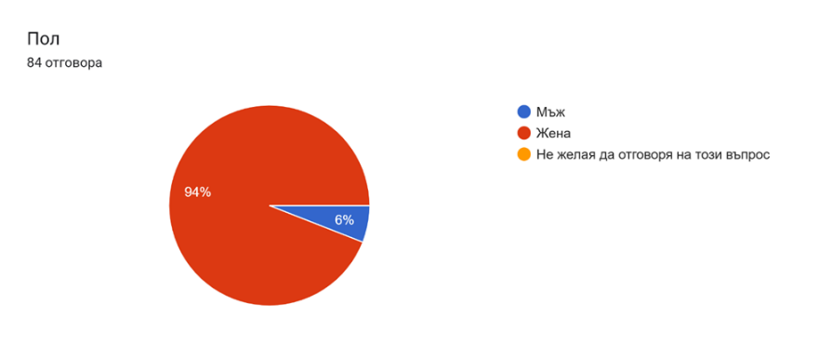
Фигура 1. Полово разпределение на респондентите
85,7% от респондентите живеят в градска среда, докато 14,3% живеят в село, което показва ясно доминиране на градските респонденти в извадката (Фиг. 2).
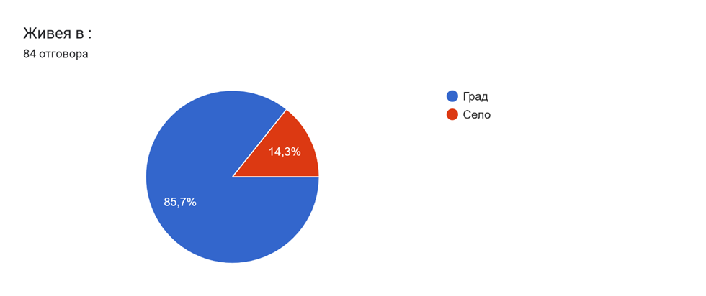
Фигура 2. Разпределение на респондентите по местоживеене
Възрастовото разпределение на участниците показва, че най-голям дял заемат възрастовите групи 46–50 години и 56–60 години, всяка с по 21,4% от респондентите. Следват участниците на възраст между 51–55 години с 16,7%, 41–45 години с 9,5%, 36–40 години с 13,1% и 31–35 години с 11,9%. Най-малко са представени групите 26–30 години с 2,4%, 20–25 години с 1,2% и над 61 години също с 1,2%, което показва, че извадката е доминирана от лица на средна възраст (Фиг. 3).
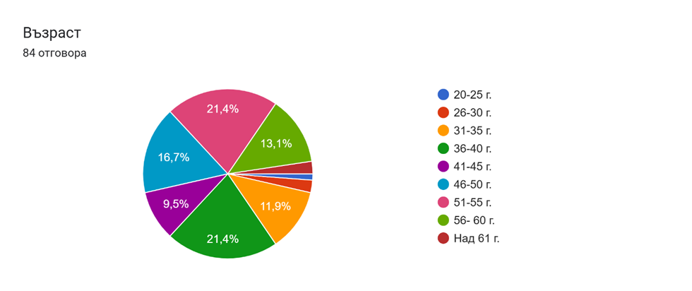
Фигура 3. Разпределение на респондентите по възраст
Сред респондентите най-голям дял заемат лицата с висше образование и образователно-квалификационна степен магистър – 65,5%, следвани от тези с бакалавърска степен – 29,8%. Само 4,7% от участниците имат средно образование, което показва високо ниво на образованост сред изследваната група (Фиг. 4).

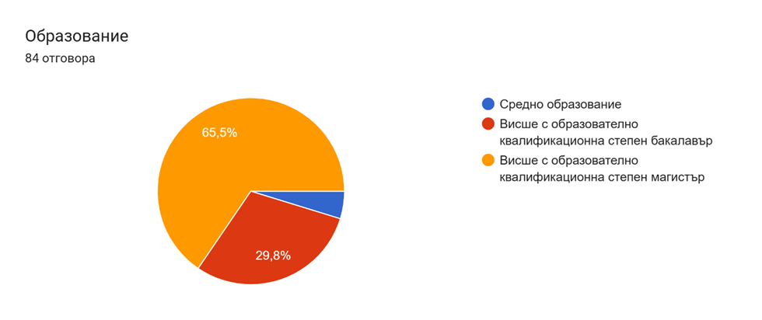
Фигура 4. Образователен статус на респондентите
По отношение на семейното положение, 61,9% от респондентите са омъжени или женени, което ги прави най-голямата група в извадката. По 14,3% живеят в съжителство без брак или са неомъжени и неженени. Най-малък е делът на разведените участници, които представляват 9,5% от всички анкетирани (Фиг. 5).

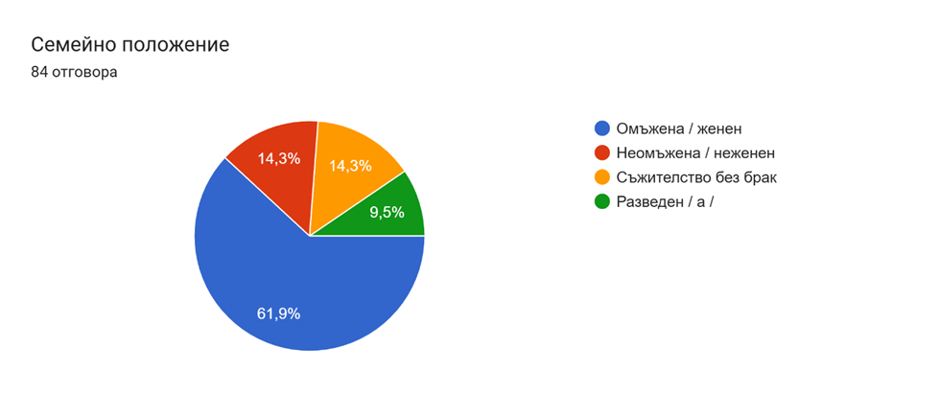
Фигура 5. Семейно положение на респондентите
По отношение на броя деца, равен дял от 42,9% от респондентите имат едно дете или две деца. 13,1% нямат деца, а едва 1,2% са посочили, че имат три или повече деца, което показва, че повечето участници са родители на едно или две деца (Фиг. 6).
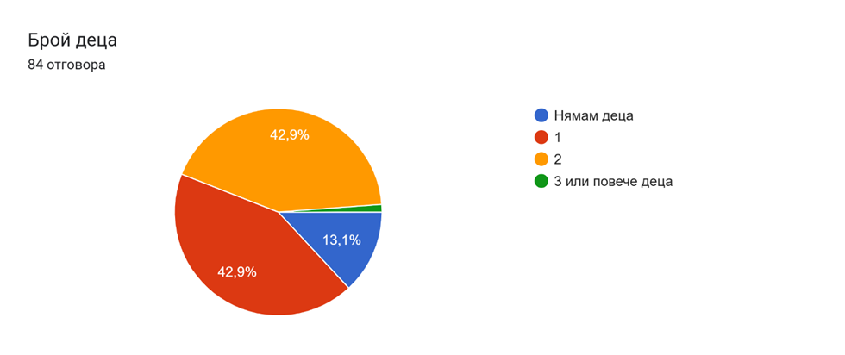
Фигура 6. Разпределение на респондентите според броя на децата им
Отговорите показват, че най-голям дял от участниците имат общ трудов стаж между 21 и 25 години – 21,4%, следвани плътно от тези със стаж между 16 и 20 години – 20,2%. Участниците с 31–35 години трудов стаж представляват 14,3%, а тези със стаж между 26 и 30 години – 9,5%. Стаж между 11 и 15 години имат 13,1% от респондентите, докато 11,9% са със стаж между 6 и 10 години. Само 6% имат над 36 години трудов опит, а най-малък е делът на участниците със стаж между 3 и 5 години – 3,6%, което показва, че извадката е съставена предимно от служители с дългогодишен опит (Фиг. 7).

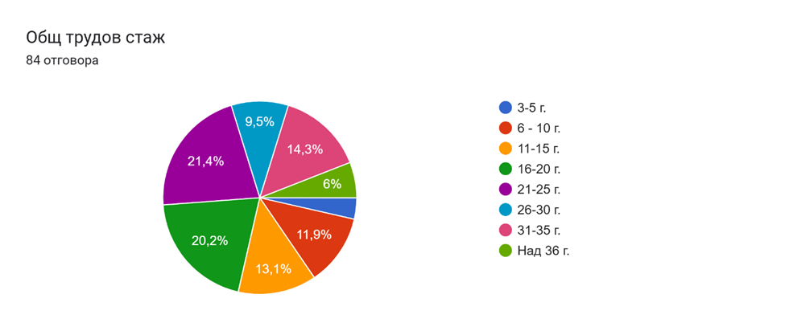
Фигура 7. Трудов стаж на респондентите
По отношение на трудовия стаж в системата на Агенцията за социално подпомагане, най-голям дял от участниците – 29,8%, имат между 6 и 10 години стаж. Следват групите със стаж от 11 до 15 години с 22,6% и от 3 до 5 години с 21,4%. Участниците с 21–25 години стаж представляват 11,9%, а тези с 16–20 години – едва 3,6%. Най-малко са респондентите със стаж между 26 и 30 години и между 31 и 35 години – съответно 4,8% и 1,2%, докато няма участници с над 36 години стаж в системата. Това сочи към преобладаване на служители със среден трудов опит в рамките на институцията. (Фиг. 8).

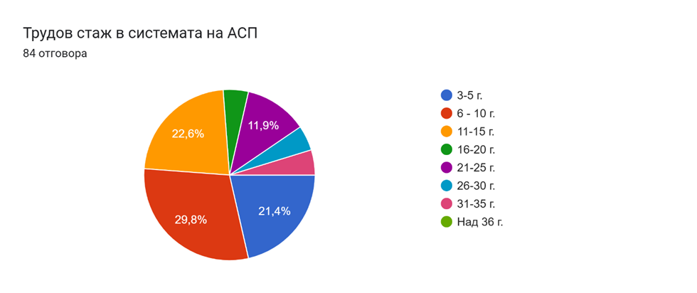
Фигура 8. Трудов стаж в системата на АСП
По отношение на заеманата позиция, най-голям дял от участниците – 45,2%, са социални работници. След тях се нареждат служителите, заемащи други длъжности, с 19%, както и началниците на отдели с 17,9%. Директорите представляват 9,5% от респондентите, а главните социални работници – 8,3%. Това показва, че основната част от извадката е съставена от изпълнителския състав в системата (Фиг. 9).

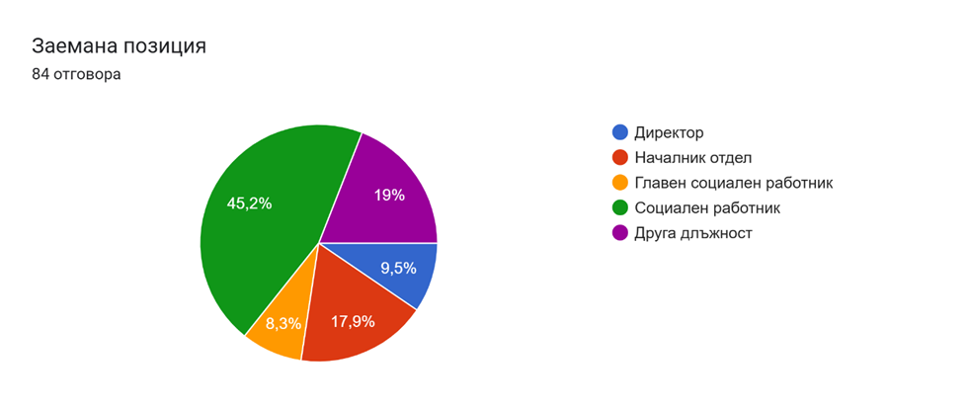
Фигура 9. Разпределение на респондентите според заематата позиция
Най-голям дял от участниците – 41,7%, работят в отдели, обединяващи индивидуална оценка на хора с увреждания, социални услуги и социална закрила. Следват служителите в отдел „Закрила на детето“ с 29,8%. По 14,3% от респондентите са разпределени в отделите за индивидуална оценка на хора с увреждания и социални услуги, както и в отдел „Социална закрила“. Това показва, че най-широко представени в извадката са служителите с комбинирани функции по оценка и закрила (Фиг. 10).
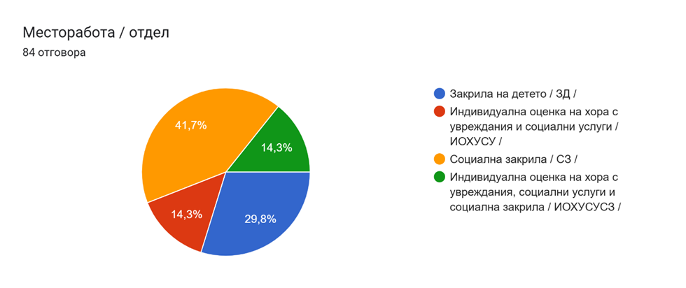
Фигура 10. Разпределение на респондентите според местоработата/отдела, в който работят
В обобщение, преобладаващата част от участниците са жени – 94%, живеещи основно в градска среда – 85,7%. Най-силно представени са възрастовите групи между 46 и 60 години, като най-голям дял заемат лицата на възраст 46–50 и 56–60 години. Повечето респонденти притежават висше образование, като 65,5% са със степен магистър, а 29,8% – бакалавър. Над половината са омъжени или женени – 61,9%, а 42,9% имат едно дете и още толкова – две. Участниците са с разнообразен общ трудов стаж, като най-многобройни са групите със стаж между 21 и 25 години и между 16 и 20 години. В системата на АСП най-голям дял имат служителите със стаж между 6 и 10 години – 29,8%, следвани от тези с 11–15 и 3–5 години. Най-много респонденти заемат длъжност социален работник – 45,2%, а що се отнася до мястото на работа, 41,7% са в отдели с обединени функции по индивидуална оценка, социални услуги и социална закрила.
2.6. Изследователска процедура
Изследователската процедура протича в няколко последователни етапа. В началото се подготвя стандартизиран въпросник, състоящ се от 70 въпроса, от които 10 са насочени към събиране на демографска информация, а останалите 60 измерват нивата на бърнаут и резилианс. След изготвянето на инструмента се осъществява разпространение на въпросника сред служители на Агенция за социално подпомагане в различни региони, като попълването се извършва анонимно и доброволно. Събраните данни се въвеждат в електронна таблица, като се извършват проверки за пълнота, коректност и консистентност на отговорите. Следва етап на статистическа обработка, при който чрез софтуер за количествен анализ се изчисляват средни стойности, стандартни отклонения и се провеждат корелационни, сравнителни и регресионни анализи. Целта на тези анализи е да се провери валидността на предварително формулираните хипотези и да се установят зависимостите между основните психологически и организационни променливи. Процедурата завършва с интерпретация на резултатите, извеждане на изводи и формулиране на препоръки, насочени към подобряване на психичното благополучие на служителите в социалната система.
2.7. Етични съображения
В изследването се вземат под внимание всички етични съображения, свързани с конфиденциалността, доброволността и анонимността на участниците. Участието в изследването е напълно доброволно, като никой от респондентите не е задължен да попълва въпросника, ако не желае. Участниците са информирани предварително за целите на изследването и за начините, по които ще бъдат използвани събраните данни. Всички отговори се събират анонимно, като личната идентификация на респондентите не се изисква и не се записва. Данните се обработват в строго конфиденциалност, като се използват единствено за научни цели, без да се разгласяват по никакъв начин. Освен това, участниците имат право да се оттеглят от изследването по всяко време, без да се изправят пред негативни последици. Всички етични стандарти и норми се спазват по време на целия процес на изследването, с оглед на защитата на личните права и достойнството на участниците.

Трета глава. Представяне и анализ на резултатите от емпиричното изследване
3.1. Представяне на резултатите
Получените отговори показват, че 56% от респондентите понякога се сблъскват с лошо, неуважително или грубо поведение от страна на гражданите и потребителите на услуги, а 21,4% съобщават, че това се случва често. Само 6% посочват, че подобно отношение се проявява постоянно или много често, докато 16,7% споделят, че никога не са били обект на такова поведение (Фиг. 11). Това показва, че макар и не постоянно, подобни негативни взаимодействия с граждани са често срещано преживяване за значителна част от служителите.

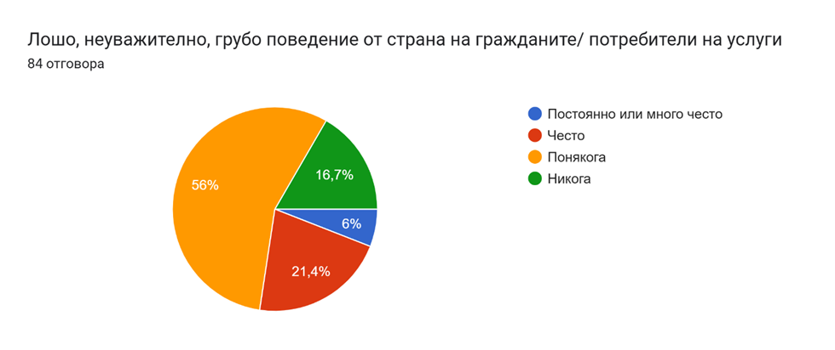
Фигура 11. Лошо, неуважително, грубо поведение от страна на гражданите/потребители на услуги
Отговорите на участниците сочат, че 51,2% понякога забелязват ниска мотивация за работа сред колегите си, а 26,2% съобщават, че това се случва често. Едва 7,1% са посочили, че подобна липса на мотивация се проявява постоянно или много често, докато 15,5% никога не са ставали свидетели на такова поведение (Фиг. 12). Данните показват, че ниската мотивация е разпознаваемо, но не доминиращо явление в работната среда на служителите.

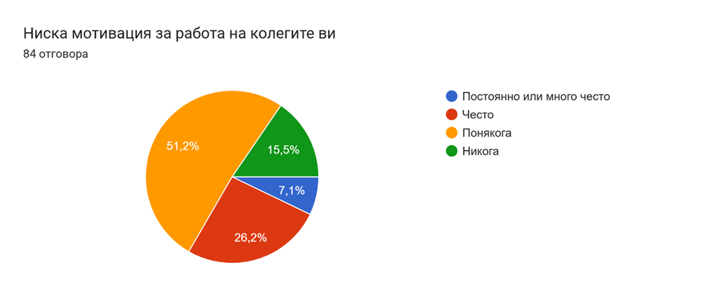
Фигура 12. Ниска мотивация за работа на колегите
51,2% от респондентите никога не са усещали липса на разбиране и подкрепа от страна на прекия си ръководител, а 36,9% съобщават, че това се случва понякога. Само 8,3% са посочили, че липсата на подкрепа се проявява често, а едва 3,6% – че се случва постоянно или много често (Фиг. 13). Данните показват, че преобладаващата част от служителите усещат наличие на подкрепа от страна на своите преки ръководители.

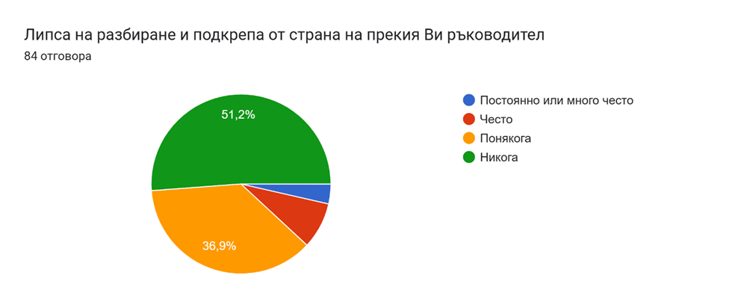
Фигура 13. Липса на разбиране и подкрепа от страна на прекия ръководител
38,1% от участниците понякога се чувстват допълнително уморени от множеството административни формалности, а 33,3% посочват, че това се случва често. За 20,2% това е преживяване, което се проявява постоянно или много често, докато едва 8,3% заявяват, че никога не се чувстват така (Фиг. 14). Данните сочат, че административната натовареност е значителен източник на умора за голяма част от служителите.

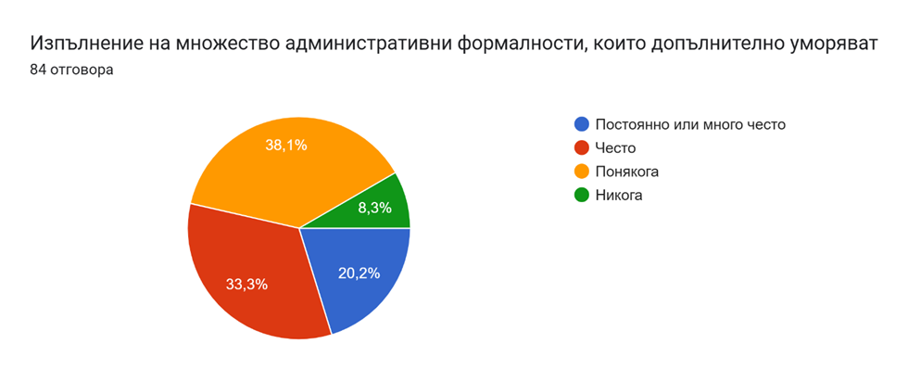
Фигура 14. Изпълнение на множество административни формалности
Отговорите показват, че 57,1% от участниците понякога се сблъскват с чести промени в нормативната уредба и/или неточни указания, докато 25% посочват, че това се случва често. За 15,5% подобни ситуации се случват постоянно или много често, а едва 2,4% заявяват, че никога не са изпитвали подобни затруднения (Фиг. 15). Това показва, че нормативната нестабилност и неяснотата в указанията са значителен източник на затруднение в работния процес.

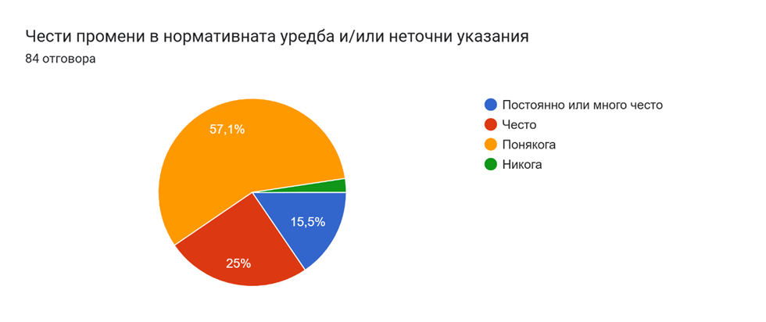
Фигура 15. Чести промени в нормативната уредба и/или неточни указания
Получените отговори показват, че 45,2% от респондентите никога не са се сблъсквали с провокативно, враждебно или неколегиално поведение от страна на колеги, докато 39,3% споделят, че това се случва понякога. 13,1% съобщават, че подобно отношение се проявява често, а едва 2,4% – че го преживяват постоянно или много често. Данните сочат, че макар и при по-ограничен брой случаи, напрежението между колеги не е напълно изключено от работната среда (Фиг. 16).

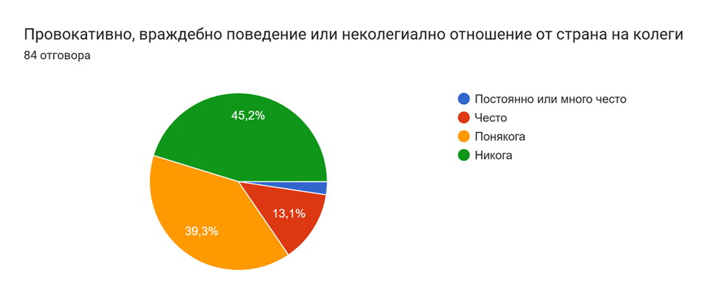
Фигура 16. Провокативно, враждебно поведение или неколегиално отношение от страна на колеги
40,5% от участниците понякога усещат неудовлетворение поради ниско трудово възнаграждение, докато 29,8% съобщават, че това се случва често. За 20,2% подобно усещане е постоянно или много често, а едва 9,5% заявяват, че никога не се чувстват така. Това сочи към ясно изразено недоволство от възнаграждението при по-голямата част от служителите (Фиг. 17).

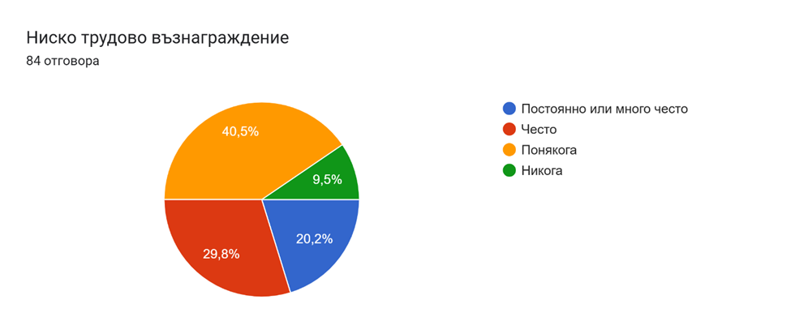
Фигура 17. Ниско трудово възнаграждение
Получените отговори показват, че 35,7% от респондентите понякога се сблъскват с прекалено много работа, а 33,3% посочват, че това се случва често. За 25% натоварването е постоянно или много често, докато едва 6% заявяват, че никога не изпитват подобно усещане. Данните показват, че по-голямата част от служителите се чувстват натоварени в различна степен, като за една четвърт от тях това е траен проблен (Фиг. 18).

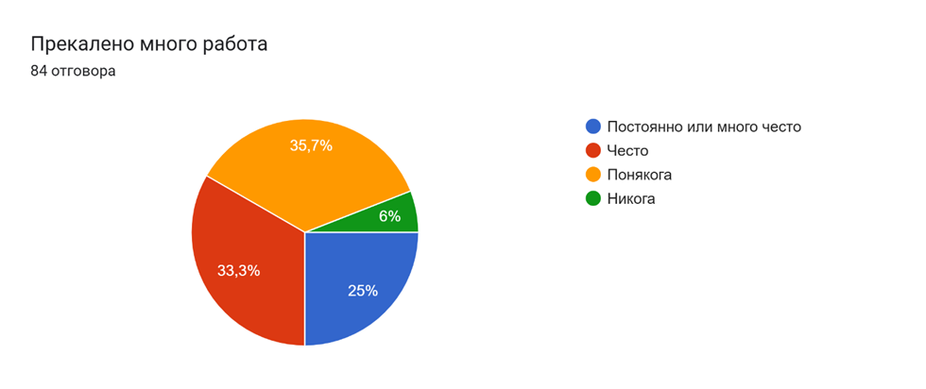
Фигура 18. Прекалено много работа
3,6% от респондентите понякога изпитват усещане за несигурност на работното място, докато 9,5% споделят, че това се случва често. За 6% това чувство е постоянно или много често, а 31% никога не са изпитвали подобна несигурност. Данните сочат, че макар при повечето служители усещането за несигурност да не е постоянна характеристика, то присъства периодично при над половината от анкетираните (Фиг. 19).

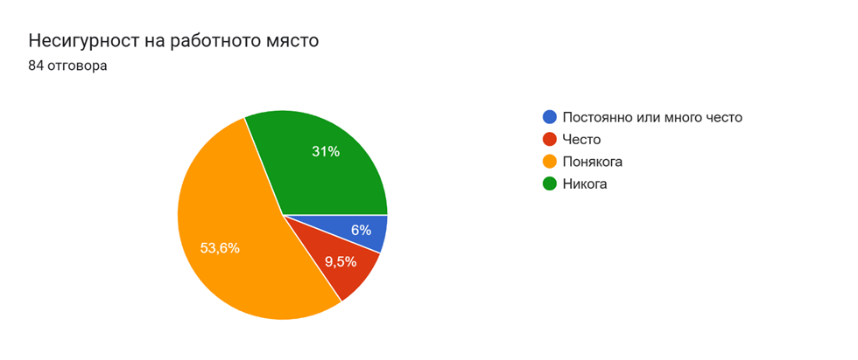
Фигура 19. Несигурност на работното място
Според получените отговори, 47,6% от респондентите понякога влизат в конфликти с колеги, докато 46,4% заявяват, че никога не са имали подобни ситуации. Едва 4,8% споделят, че конфликтите се случват често или постоянно. Това показва, че въпреки наличието на известни напрежения, междуличностните конфликти не са широко разпространен проблем в работната среда на повечето участници (Фиг. 20).

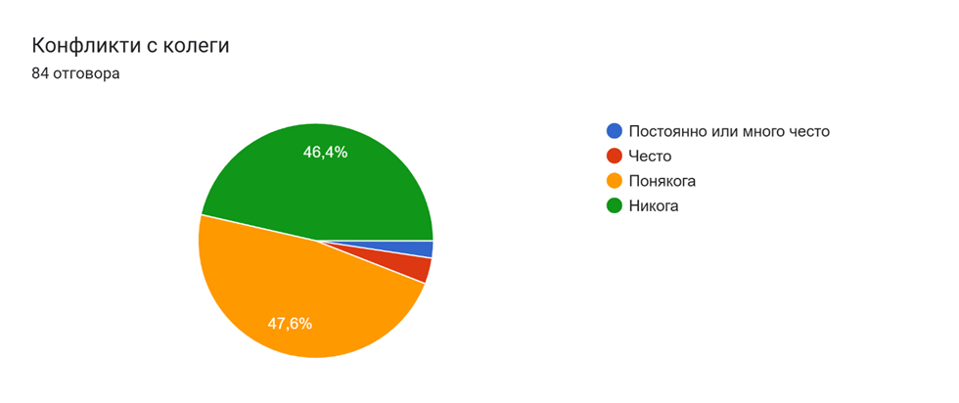
Фигура 20. Конфликти с колеги
54,8% от респондентите никога не са изпитвали липса на подкрепа или разбиране от страна на началник и/или директор, докато 38,1% споделят, че това се случва понякога. Едва 6% посочват, че го преживяват често, а само 1,2% – постоянно или много често. Тези отговори сочат, че мнозинството от служителите усещат подкрепа от ръководството, като липсата на такава е по-скоро епизодично явление (Фиг. 21).

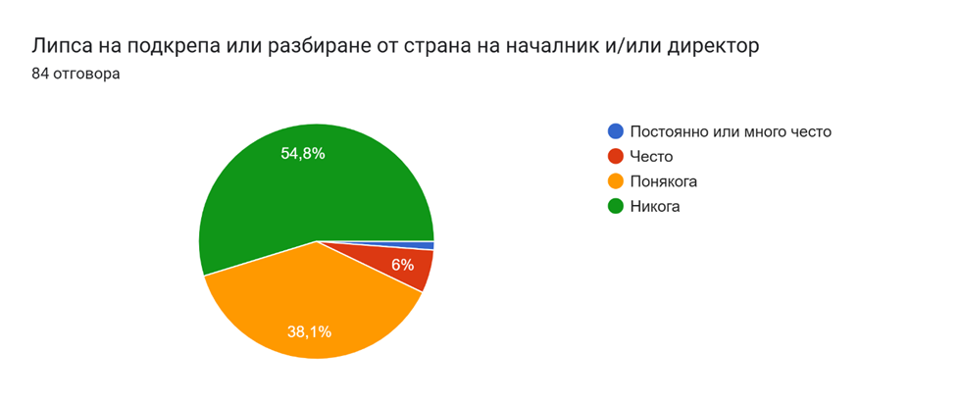
Фигура 21. Липса на подкрепа или разбиране от страна на началник и/или директор
От получените отговори е видно, че 52,4% от участниците понякога изпитват липса на разбиране и подкрепа от страна на колегите си, докато 39,3% заявяват, че никога не са се сблъсквали с такова усещане. Само 6% посочват, че това се случва често, а едва 2,4% – постоянно или много често. Това показва, че макар колегиалната подкрепа да присъства в голяма част от случаите, при значителен брой служители има и моменти на отсъствие на разбиране в екипа (Фигура 22).

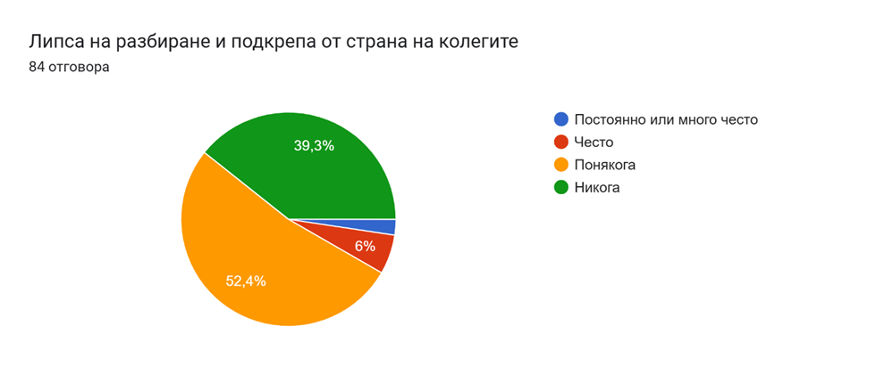
Фигура 22. Липсва на разбиране и подкрепа от колегите
Получените отговори показват, че 51,2% от респондентите понякога се сблъскват с недостатъчна техника или липса на ресурси, необходими за изпълнение на преките им задължения. 14,3% съобщават, че това се случва често, а 6% – постоянно или много често. От друга страна, 28,6% никога не са изпитвали подобни затруднения. Видно е, че макар и не постоянно, липсата на технически и материални ресурси е често срещано предизвикателство в ежедневната работа на служителите (Фиг. 23).

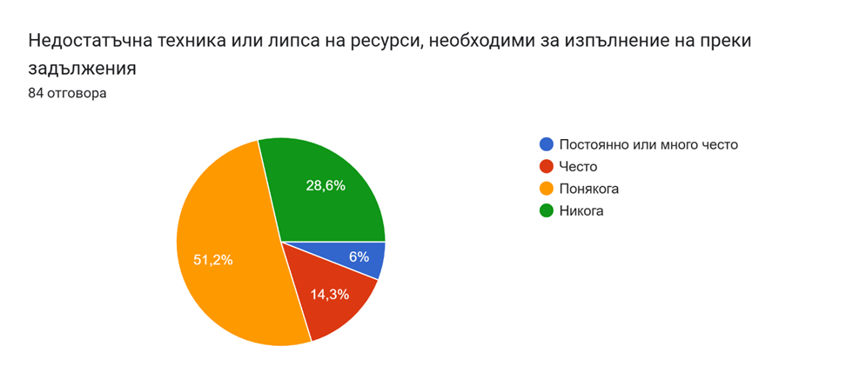
Фигурса 23. Недостатъчна техника или липса на ресурси за изпълнение на служебните задължения
47,6% от участниците в проучването понякога се сблъскват с въвеждане и използване на технологични промени без необходимата подготовка и обучение. 20,2% заявяват, че това се случва често, а 7,1% – постоянно или много често. От друга страна, 25% от респондентите посочват, че никога не са изпитвали подобни затруднения. Тези отговори сочат, че липсата на адекватно обучение при технологични промени е сравнително разпространен проблем в работната среда (Фиг. 24).

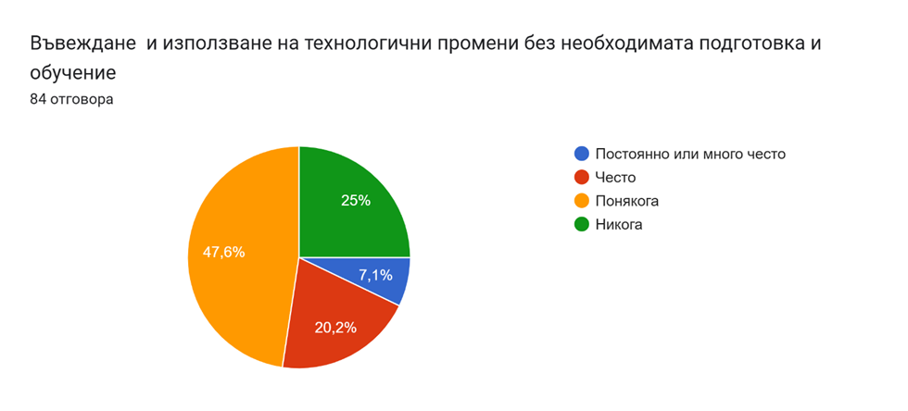
Фигура 24. Въвеждане и използване на технологични промени без необходимата подготовка и обучение
Според получените отговори, 33,3% от респондентите понякога изпитват липса на адекватни условия за отдих на работното място, докато 22,6% посочват, че това се случва често. Почти същият дял – 21,4%, заявяват, че подобно затруднение е налице постоянно или много често, а 22,6% споделят, че никога не са се сблъсквали с този проблем. Това показва, че за значителна част от служителите липсата на подходящи условия за почивка е периодичен или постоянен проблем (Фиг. 25).

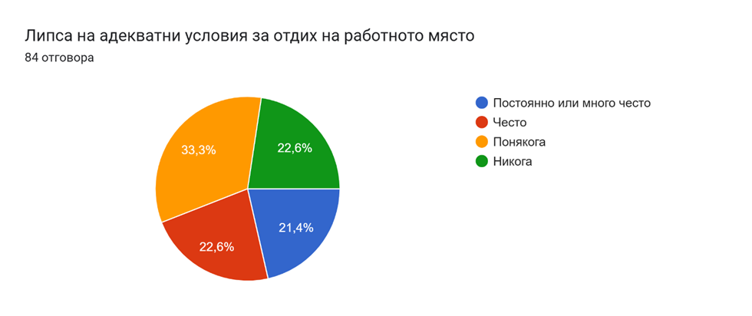
Фигура 25. Липса на адекватни условия за отдих на работното място
От получените отговори е видно, че 42,9% от респондентите понякога са били засегнати от грешни решения на колеги или преки ръководители, довели до негативни последици за тях. 10,7% споделят, че това се случва често, а 2,4% – постоянно или много често. От друга страна, 44% заявяват, че никога не са изпитвали такива последици. Данните сочат, че за близо половината от служителите подобни ситуации са се случвали, макар и не винаги системно (Фиг. 26).

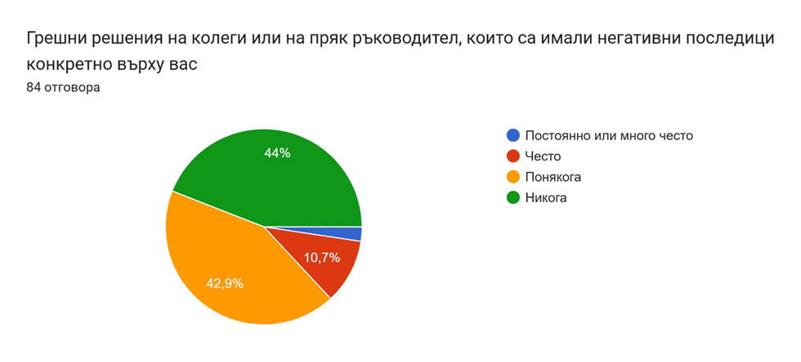
Фигура 26. Грешни решения на колега или пряк ръководител с негативни последици за респондентите
58,3% от респондентите никога не са били подложени на административен натиск от страна на ръководството или друга институция. В същото време 36,9% съобщават, че понякога са изпитвали подобен натиск, докато 3,6% твърдят, че това се случва често, а само 1,2% – постоянно или много често. Това показва, че макар за мнозинството административният натиск да не е проблем, той остава присъстващ за част от служителите (Фиг. 27).

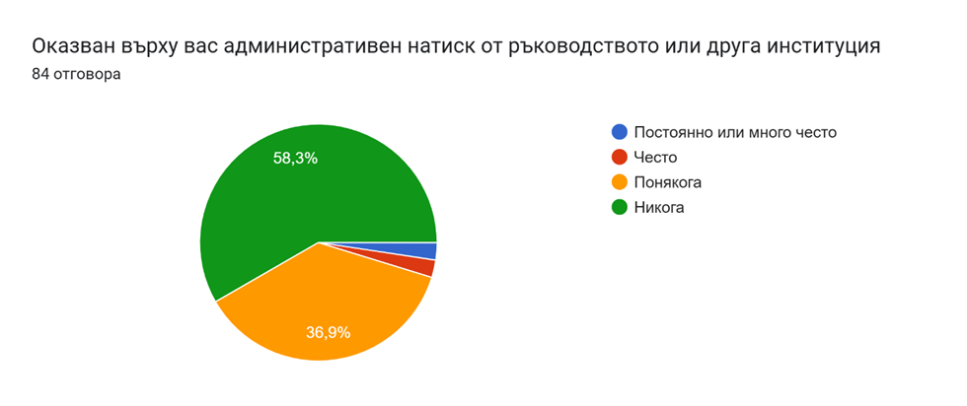
Фигура 27. Административен натиск от страна на ръководството или друга институция
60,7% от респондентите понякога изпитват несигурност и напрежение в резултат на методите на административен контрол. 11,9% посочват, че това се случва често, а само 1,2% – постоянно или много често. От друга страна, 26,2% заявяват, че никога не са усещали подобно въздействие. Тези отговори сочат, че макар негативните ефекти от административния контрол да не са повсеместни, те се проявяват периодично при значителна част от служителите (Фиг. 28).

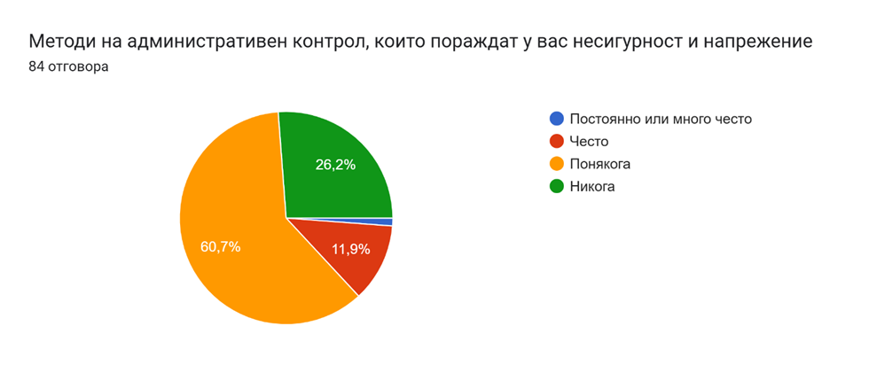
Фигура 28. Методи за административен контрол, пораждащи несиурност и напрежение у служителите
Според получените отговори, 41,7% от респондентите понякога изпитват липса на време за хоби или активен семеен, културен и социален живот, докато 28,6% съобщават, че това се случва често. Едва 6% посочват, че подобна липса е постоянна или се случва много често, а 23,8% заявяват, че никога не са се сблъсквали с този проблем. Това говори, че затрудненията в поддържането на личен и социален баланс са често срещани сред служителите, макар и не при всички (Фиг. 29).

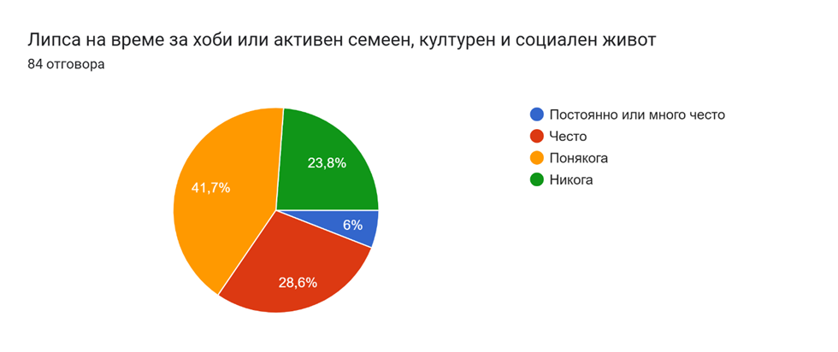
Фигура 29. Липса на време за хоби или активен семеен, културен и социален живот
45,2% от респондентите са съгласни с твърдението, че са се чувствали физически и емоционално напълно изчерпани, а 29,8% са напълно съгласни. Това означава, че близо три четвърти от участниците изпитват значително изтощение. 13,1% не могат да преценят, докато само 7,1% изразяват несъгласие или пълно несъгласие. Данните ясно сочат към широко разпространено усещане за физическо и емоционално прегаряне сред служителите (Фиг. 30).

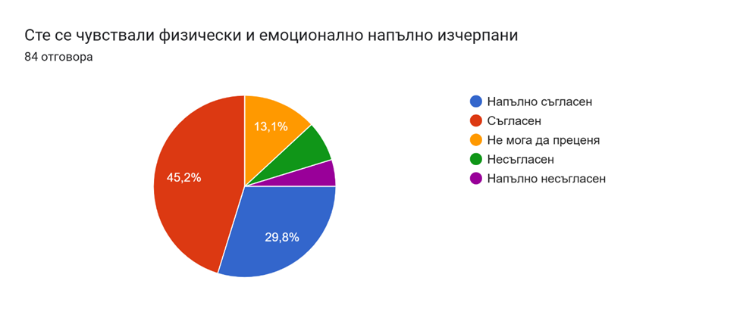
Фигура 30. Чувство за физическо и емоционално изчерпване
Според получените отговори, 33,3% от респондентите са съгласни с твърдението, че са били толкова гневни заради поведението или решенията на други хора, че не са могли да спрат да мислят за тях с дни, а 26,2% са напълно съгласни. Това показва, че близо 60% от участниците са преживявали силен и продължителен гняв. 14,3% не могат да преценят, докато 20,2% са несъгласни и 6% – напълно несъгласни. Тези отговори показват, че емоционалното напрежение, породено от междуличностни конфликти или несъгласие с чужди решения, е често срещано преживяване сред служителите (Фиг. 31).

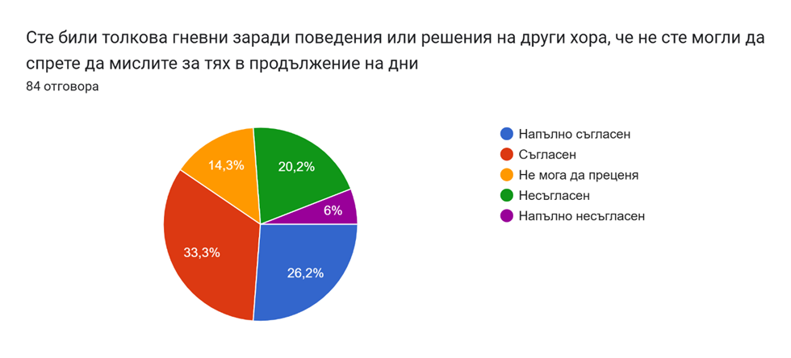
Фигура 31. Чувство на гняв заради поведение или решение на други
36,9% от респондентите са съгласни с твърдението, че са се чувствали отчаяни и поставени в ситуация без добър изход, а 11,9% са напълно съгласни, което означава, че почти половината от участниците са преживели подобно състояние. 21,4% не могат да преценят, докато 23,8% са несъгласни и едва 6% напълно несъгласни. Тези отговори сочат, че чувството на безизходица е присъствало при значителна част от служителите, макар и не при всички (Фиг. 32).

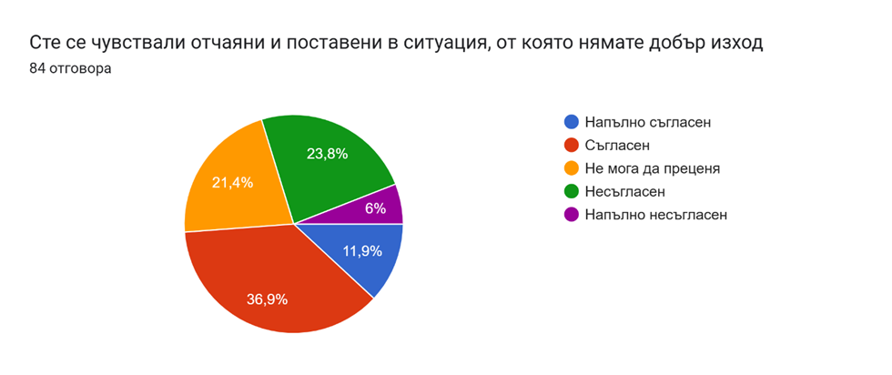
Фигура 32. Чувство за отчаяние и безизходица
32,1% от респондентите са съгласни в твърдението, че са били толкова притеснени в работата си, че са усещали сякаш правят нещата насън, а 25% са напълно съгласни, което показва, че над половината от участниците са преживявали силен стрес и чувство за откъсване от реалността. 14,3% не могат да преценят, докато 21,4% са несъгласни и едва 7,1% напълно несъгласни. Това означава, че при значителна част от служителите се наблюдава високо ниво на напрежение и психическо натоварване (Фиг. 33).

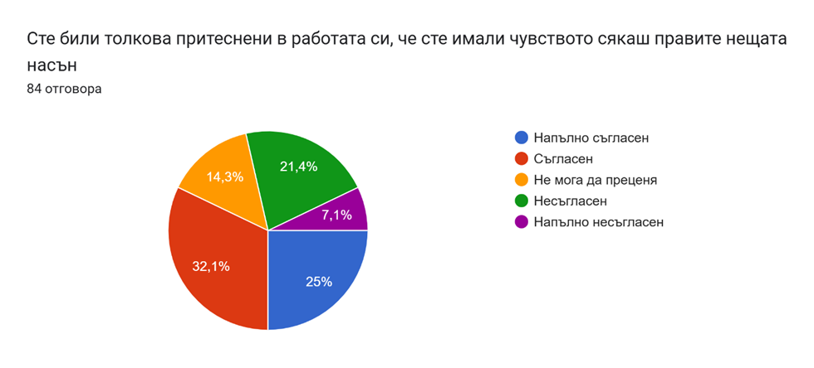
Фигура 33. Чувство за притеснение в работата
На въпроса до каква степен служителите се чувстват отчаяни и напълно неспособни да се справят с изискванията или очакванията към тях, от общо 84 участници, 39,3% са отговорили с „Несъгласен“, което показва, че не се чувстват отчаяни и неспособни да се справят с изискванията към тях. 25% не могат да преценят, което може да е знак за несигурност или колебание в усещането за справяне. 13,1% са съгласни, а 10,7% напълно съгласни с твърдението, което сочи към наличие на емоционално изтощение и усещане за безсилие при част от респондентите. Само 11,9% са напълно несъгласни, което показва по-ниско ниво на идентифицирано напрежение или бърнаут в тази група (Фиг. 34).
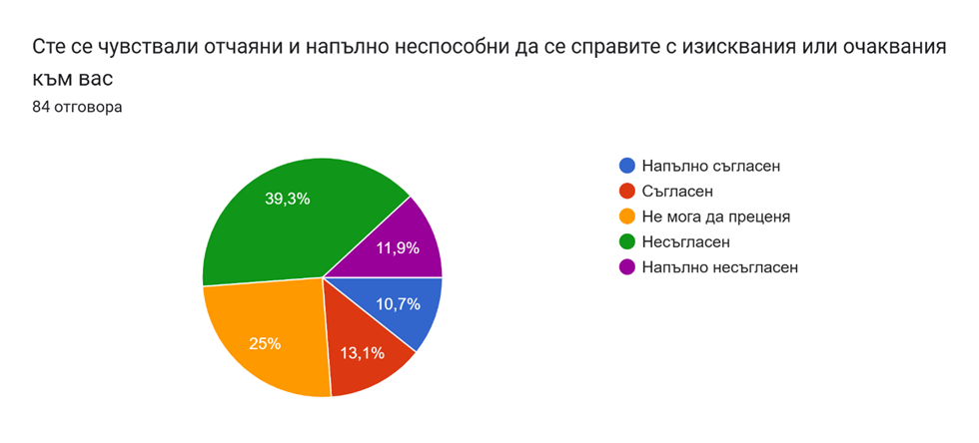
Фигура 34. Степен, в която служителите се чувстват отчаяни и напълно неспособни да се справят с изискванията или очакванията към тях
На въпроса за затрудненията в концентрацията от общо 84 участници, най-голям дял от 41,7% са отговорили със „Съгласен“, което показва, че значителна част от тях изпитват затруднения с концентрацията по време на работа. 13,1% не могат да преценят, което може да означава несигурност или колебание по отношение на личната им продуктивност. 22,6% са посочили „Несъгласен“, а 11,9% – „Напълно несъгласен“, което показва, че около една трета от респондентите не изпитват проблеми с концентрацията. Само 10,7% са отговорили с „Напълно съгласен“, което сочи към по-сериозни когнитивни затруднения при малка част от служителите (Фиг. 35).

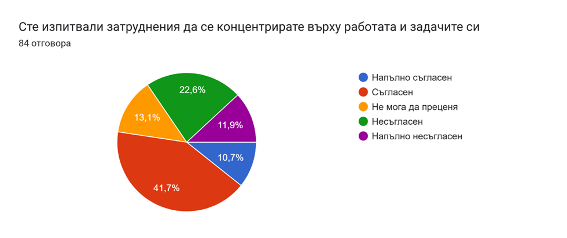
Фиура 35. Затруднения на служителите да се концетрират в работата си
На въпроса за усещането за загуба на смисъл на работата и нежелание за поставяне на дългосрочни цели 45,2% от респондентите са отговорили с „Несъгласен“, което показва, че почти половината не споделят усещането, че работата им е загубила смисъл. 19% са напълно несъгласни, което допълнително потвърждава наличието на положителна нагласа при значителна част от служителите. От друга страна, 22,6% са съгласни с твърдението, а 3,6% напълно съгласни, което сочи към известна степен на демотивация и емоционално изтощение при част от анкетираните. 9,5% не могат да преценят, което може да говори за колебание или неопределеност по отношение на преживяванията им в работата (Фиг. 36).
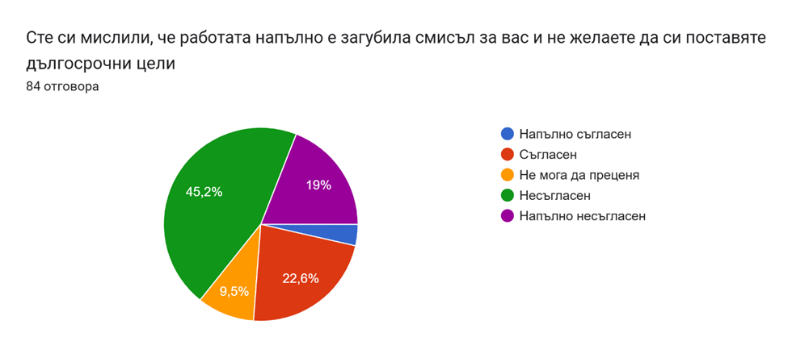
Фигура 36. Усещане за загуба на смисъл на работата и нежелание за поставяне на дългосрочни цели
Отговорите показват, че 44% от респондентите са несъгласни с твърдението, че са усещали отчуждение от другите и че вече не се интересуват истински от тях, а 19% са напълно несъгласни. Това означава, че близо две трети от участниците не изпитват подобно емоционално отдалечаване. От друга страна, 20,2% са съгласни, а 7,1% – напълно съгласни, което показва наличие на отчуждение при част от служителите. 9,5% не могат да преценят. Видно е, че макар чувството на отчуждение да е налице при някои респонденти, то не е преобладаващо явление в групата (Фиг. 37).

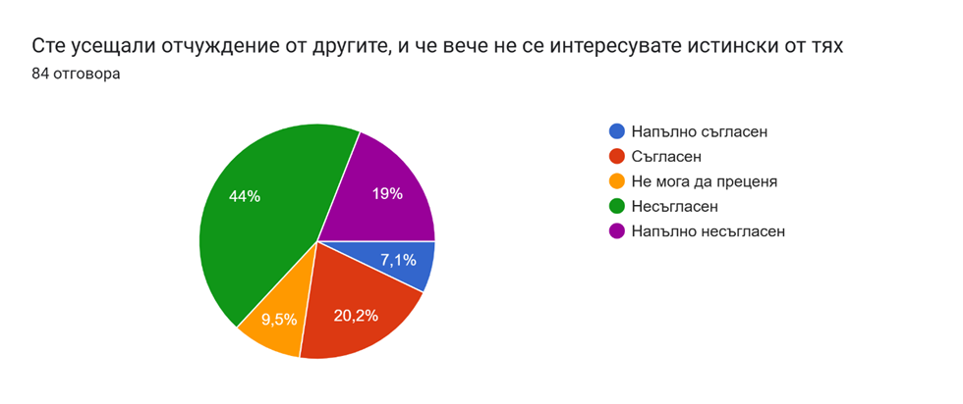
Фигура 37. Усещане за отчуждение от другите
46,4% от респондентите са съгласни с твърдението, че не са могли дълго да заспят заради неспособност да „изключат“ мислите си, а 16,7% са напълно съгласни, което показва, че над 60% от участниците изпитват трудности със съня, свързани с психическо напрежение. От друга страна, 19% са несъгласни, 8,3% – напълно несъгласни и 9,5% не могат да преценят. Явно за значителна част от служителите умственото натоварване влияе негативно върху качеството на съня (Фиг. 28).

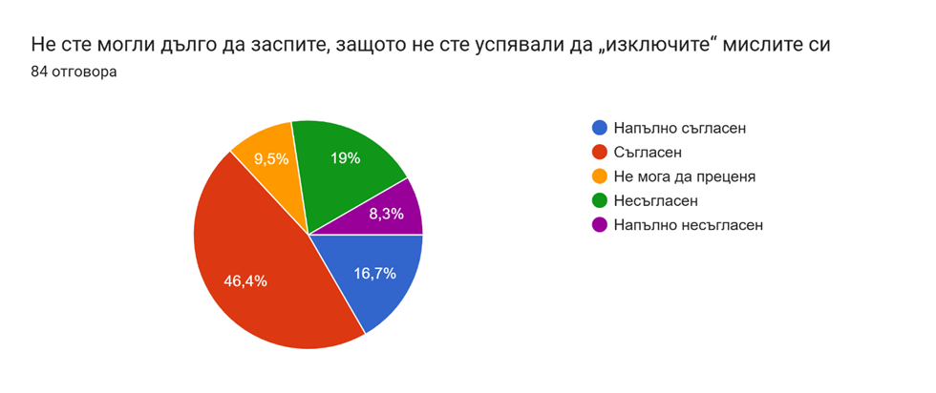
Фигура 38. Безсъние поради невъзможност за „изключване“ на мислите
27,4% от респондентите са съгласни с твърдението, че са губели апетит или са яли твърде много, а 17,9% са напълно съгласни. Това означава, че близо половината от участниците са изпитвали промени в хранителните си навици, свързани с емоционално състояние. От друга страна, 31% са несъгласни, 8,3% – напълно несъгласни, а 15,5% не могат да преценят. Тези отговори сочат, че за значителна част от служителите хранителното поведение се влияе от стрес и напрежение (Фиг. 39).

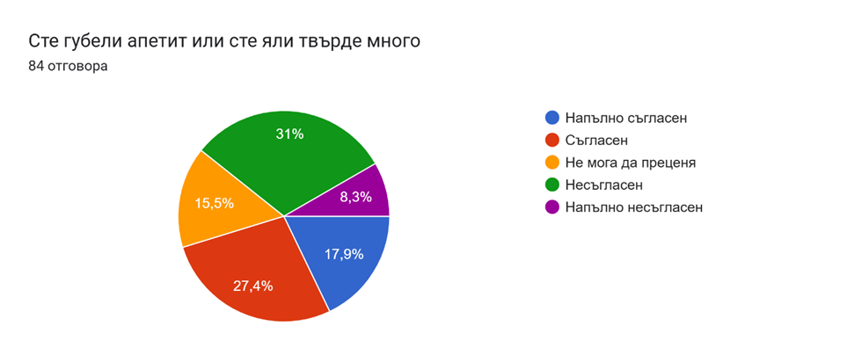
Фигура 39. Проблеми с хранителното поведение
33,3% от респондентите са съгласни с твърдението, че усещат мускулите и стомаха си постоянно напрегнати, а 15,5% са напълно съгласни, което означава, че близо половината от участниците изпитват физически симптоми на напрежение. От друга страна, 21,4% са несъгласни, 10,7% – напълно несъгласни, а 19% не могат да преценят. Явно значителна част от служителите изпитват хронично телесно напрежение, вероятно свързано със стресови фактори в работната среда (Фиг. 40).

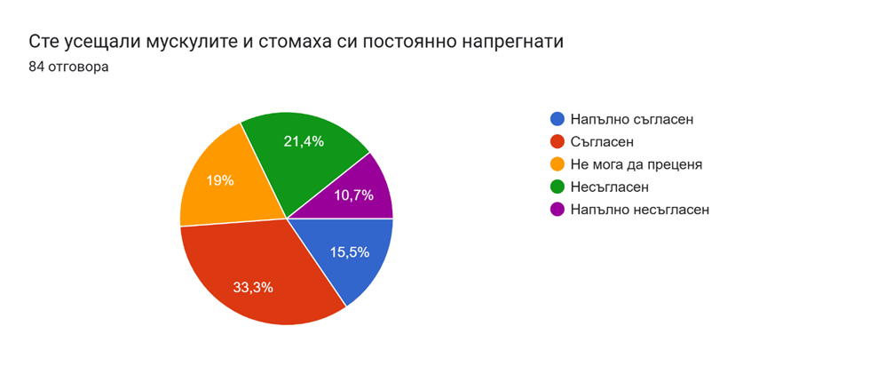
Фигура 40. Чувство за напрегнати мускули и стомах
26,2% от респондентите са съгласни с твърдението, че изпитват затруднения при запомнянето или ученето на нови неща, а 9,5% са напълно съгласни. Това означава, че около една трета от участниците съобщават за когнитивни затруднения, вероятно свързани със стрес. От друга страна, 36,9% са несъгласни, 11,9% – напълно несъгласни и 15,5% не могат да преценят. Тези отговори показват, че макар и при по-малка част от служителите, когнитивните трудности са отчетливо присъстващи (Фиг. 41).

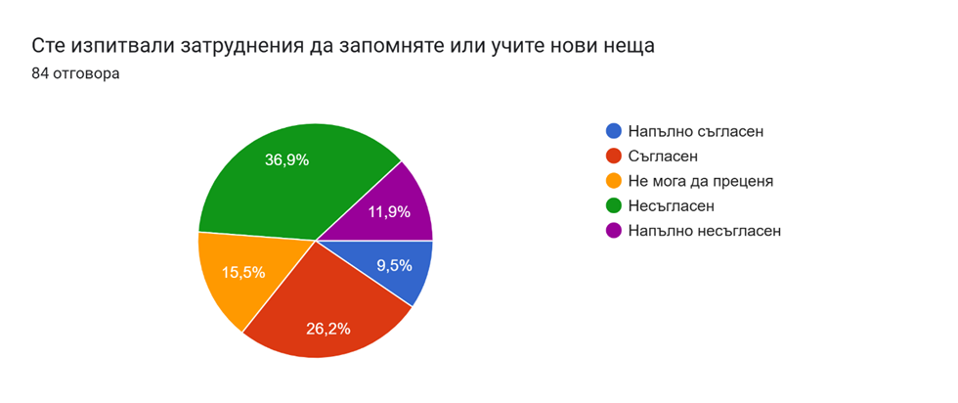
Фигура 41. Затруднения за запомняне или учене на нови неща
44% от респондентите са съгласни с твърдението, че почивните им дни не са достатъчни, за да се възстановят от умората, а 34,5% са напълно съгласни. Това означава, че почти 80% от участниците усещат недостиг на ефективна почивка. От друга страна, 13,1% са несъгласни, 3,6% – напълно несъгласни и 5% не могат да преценят. Пполучените отговори сочат към сериозно натрупване на умора, която не се компенсира в рамките на редовните почивни дни (Фиг. 42).

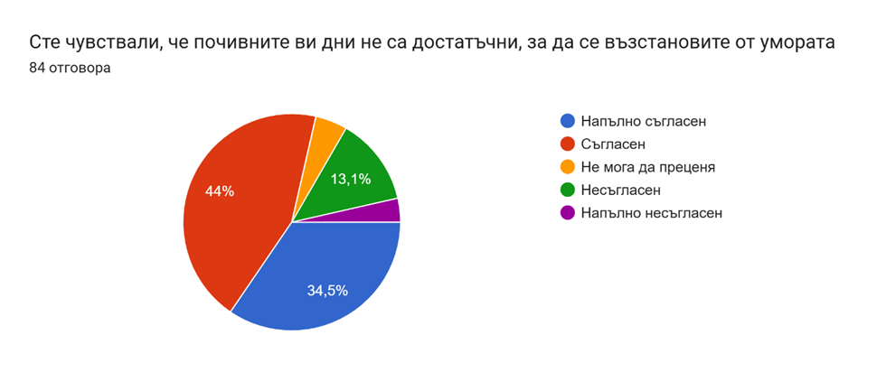
Фигура 42. Чувство, че почивните дни не са достатъчни за възстановяване от умората
22,6% от респондентите са съгласни, а 7,1% – напълно съгласни с твърдението, че са пушили, пили или харчили твърде много, което означава, че около 30% от участниците съобщават за поведение, свързано с потенциални стратегии за справяне със стрес. От друга страна, 38,1% са несъгласни, 22,6% – напълно несъгласни, а 9,5% не могат да преценят. Това говори, че макар за мнозинството тези поведения да не са характерни, при една немалка част от служителите се наблюдават подобни прояви (Фиг. 43).

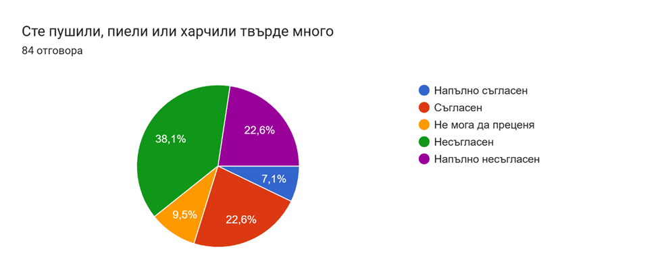
Фигура 43. Прекалено пиене, пушене или харчене
Получените отговори показват, че 33,3% от респондентите са съгласни, а 15,5% – напълно съгласни с твърдението, че каквото и да правят, не са могли да се отърват от тревогите си. Това означава, че близо половината от участниците изпитват продължителна тревожност, която не успяват да преодолеят. От друга страна, 22,6% са несъгласни, 10,7% – напълно несъгласни и 17,9% не могат да преценят. Явно за значителна част от служителите тревожността е устойчиво присъствие в ежедневието им (Фиг. 44).

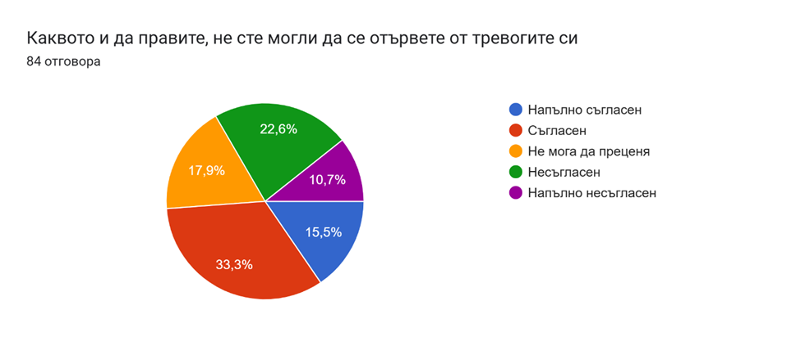
Фиг. 44. Неуспех на опитите за справяне с тревогите
42,9% от респондентите са съгласни, а 16,7% – напълно съгласни с твърдението, че са се чувствали толкова преуморени, че не са имали сили дори за нещата, които харесват. Това означава, че близо 60% от участниците изпитват изтощение, което засяга и личния им живот. От друга страна, 19% са несъгласни, 8,3% – напълно несъгласни, а 13,1% не могат да преценят. Тези отговори показват, че при значителна част от служителите натрупаната умора води до загуба на енергия и интерес към приятни дейности (Фиг. 45).

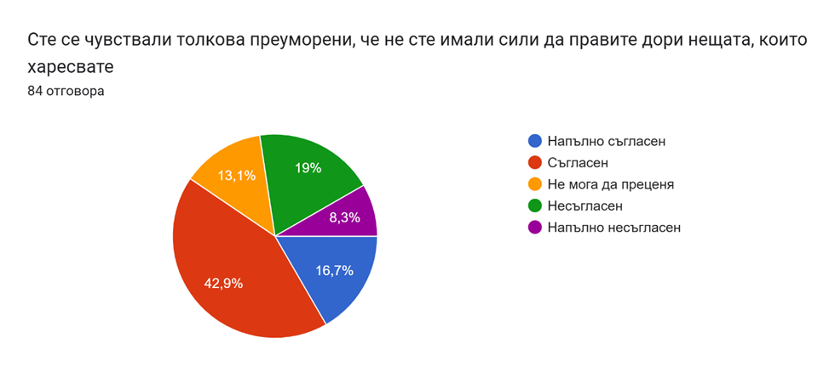
Фигура 45. Чувство за преумора и нежелание за приятни дейности
Отговорите показват, че 50% от респондентите са несъгласни с твърдението, че им е било толкова тъжно, че са възприемали живота си като едно страдание, а 22,6% са напълно несъгласни. Това означава, че почти три четвърти от участниците не се идентифицират с подобно усещане за дълбока тъга. От друга страна, 8,3% са напълно съгласни, 11,9% – съгласни, а 11,9% не могат да преценят. Данните сочат, че въпреки отчетени случаи на силна тъга, преобладаващата част от служителите не изпитват усещане за живот, изпълнен с постоянни страдания (Фиг. 46).

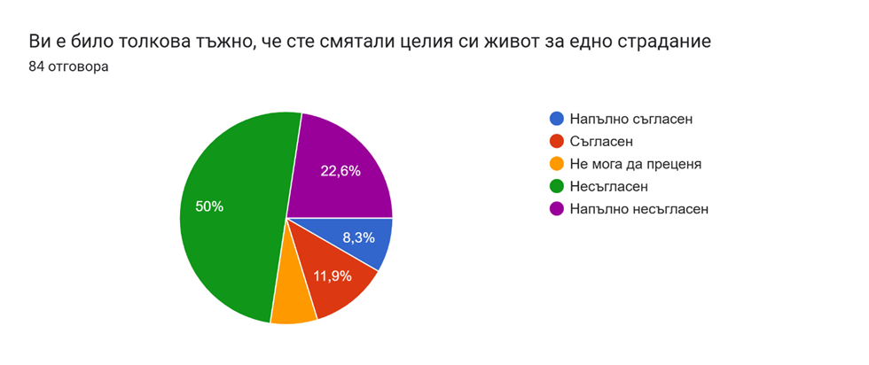
Фигура 46. Чувство за тъга и усещане за живота като страдание
40,5% от респондентите са несъгласни с твърдението, че им е ставало безразлично дали са си свършили работата добре, а 27,4% са напълно несъгласни, което означава, че близо 70% от участниците запазват чувство за ангажираност и професионална отговорност. От друга страна, 7,1% са напълно съгласни, 16,7% – съгласни, а 8,3% не могат да преценят. Тези отговори показват, че въпреки признаци на бърнаут при някои служители, по-голямата част продължават да държат на качеството на изпълнение на задълженията си (Фиг. 47).

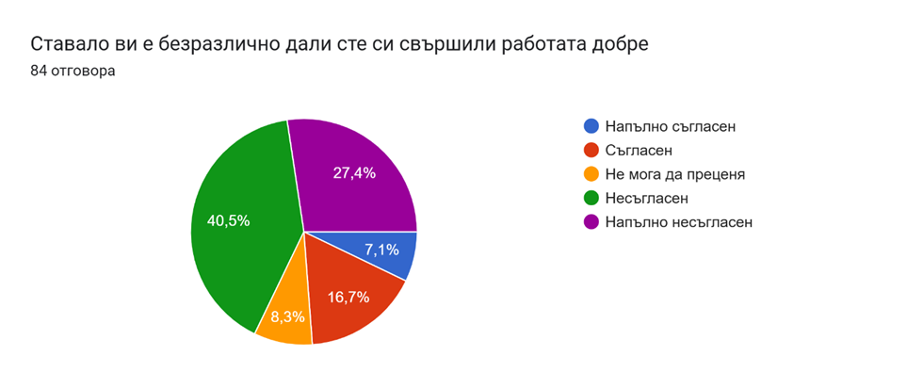
Фигура 47. Безразличие към качеството на свършената работа
Отговорите показват, че 33,3% от респондентите са напълно несъгласни с твърдението, че съжаляват дълбоко за избора си да работят в тази професия, а 29,8% са несъгласни. Това означава, че повече от половината от участниците не изпитват съжаление относно професионалния си път. От друга страна, 3,6% са напълно съгласни, 8,3% – съгласни, а 25% не могат да преценят. Това говори, че въпреки натоварването и възможните трудности, повечето служители не отричат смисъла и личния си избор на професия (Фиг. 48).

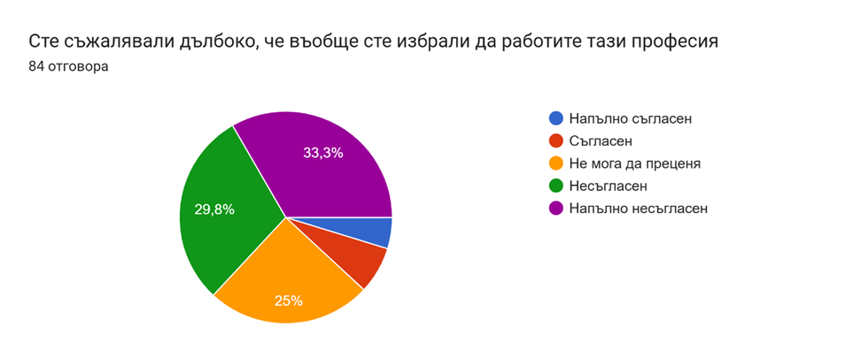
Фигура 48. Съжаление за избора на професия
34,5% от респондентите са несъгласни, а 29,8% – напълно несъгласни с твърдението, че вече няма причина, която да ги кара да се опитват да постигнат нещо значимо в работата си. Това означава, че близо две трети от участниците продължават да виждат смисъл и мотивация в професионалната си дейност. От друга страна, 3,6% са напълно съгласни, 21,4% – съгласни, а 9,5% не могат да преценят. Макар да има респонденти, които изпитват демотивация, преобладаващата част запазват стремежа си към значими професионални постижения (Фиг. 49).

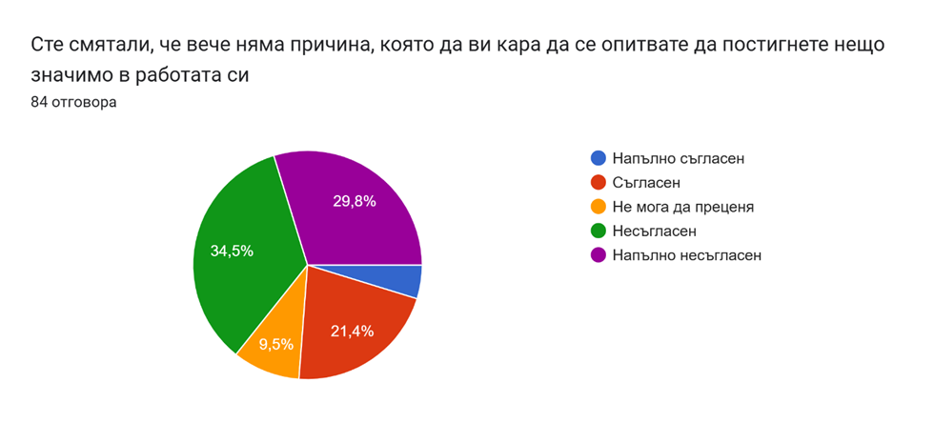
Фигура 49. Липса на стимули за постижения в работата
Получените отговори показват, че 38,1% от респондентите са съгласни с твърдението, че имат проблеми със съня, често се будят и след това не могат да заспят, а 11,9% са напълно съгласни. Това означава, че почти половината от участниците изпитват значителни нарушения в съня. От друга страна, 29,8% са несъгласни, 9,5% – напълно несъгласни, а 10,7% не могат да преценят. Това говори, че за значителна част от служителите съществуват проблеми със съня, които вероятно са свързани със стрес и психично напрежение (Фиг. 50).

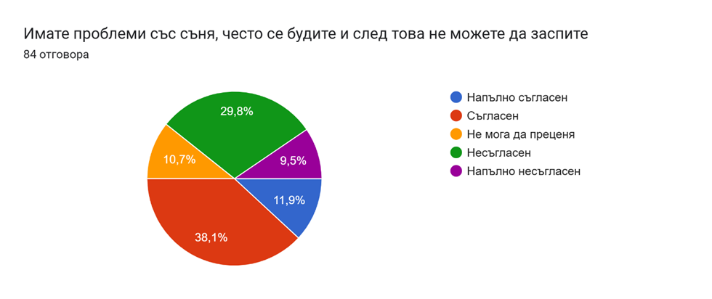
Фигура 50. Проблеми със съня
45,2% от респондентите са несъгласни, а 33,3% – напълно несъгласни с твърдението, че не успяват в нищо и не виждат смисъл да продължават да опитват. Това сочи, че значителна част от участниците запазват позитивна нагласа и усещане за смисъл и мотивация. От друга страна, 1,2% са напълно съгласни, 8,3% – съгласни, а 10,7% не могат да преценят. Въпреки наличието на известен процент колебаещи се и съгласни, преобладаващото мнение е в полза на психическата устойчивост и запазената воля за справяне (Фиг. 51).

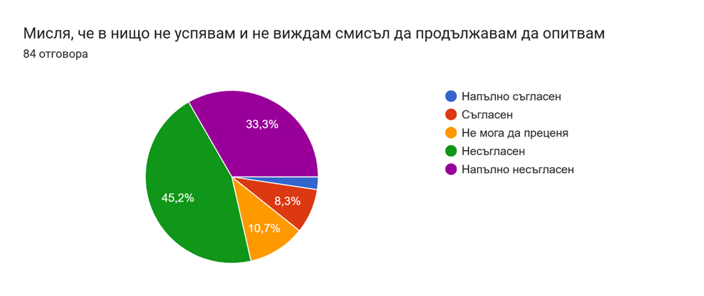
Фигура 51. Чувство за неуспех и песимизъм
Отговорите показват, че 58,3% от респондентите са съгласни, а 23,8% – напълно съгласни с твърдението, че трудностите никога не са ги отказвали да преследват целите си, което сочи към наличието на висока степен на устойчивост и мотивация сред анкетираните. В същото време 7,1% са несъгласни, 3,6% – напълно несъгласни, а 7,1% не могат да преценят, което показва, че малка част от участниците изпитват съмнения в способността си да преодоляват трудности (Фиг. 52).

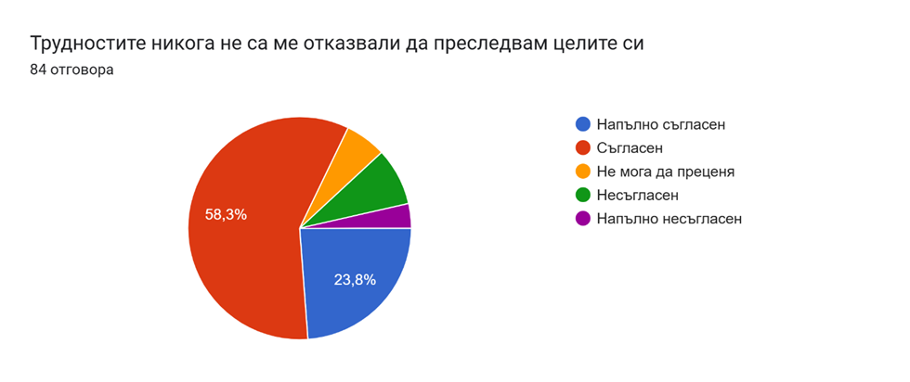
Фигура 52. Воля за преследване на целите
51,2% от анкетираните са съгласни, а 22,6% напълно съгласни с твърдението, че търсят предизвикателства в работата и в живота, което подсказва, че мнозинството възприема активен и целенасочен подход към професионалното и личното си развитие. Същевременно 11,9% са несъгласни, 14,3% не могат да преценят, а никой не е напълно несъгласен, което показва относително малък дял на хората, които не се стремят към предизвикателства (Фиг. 53).

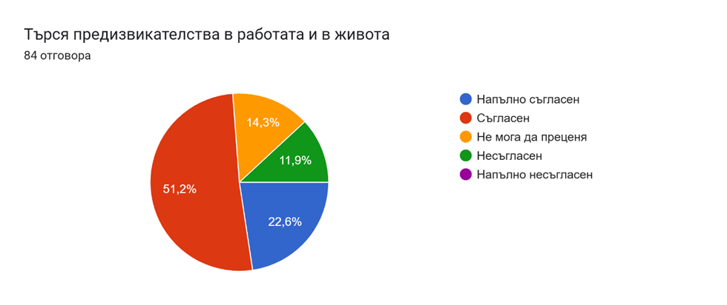
Фигура 53. Търсене на предизвикателства в работата и живота
Според получените отговори, 54,8% от участниците са съгласни, а 28,6% напълно съгласни с твърдението, че в живота им има доста хора, на които могат да разчитат, което подсказва наличието на стабилна социална подкрепа за голяма част от тях. Само 8,3% са несъгласни, а 8,3% не могат да преценят, като напълно несъгласни не са отчетени, което допълнително потвърждава положителната тенденция в междуличностните връзки на респондентите (Фиг. 54).
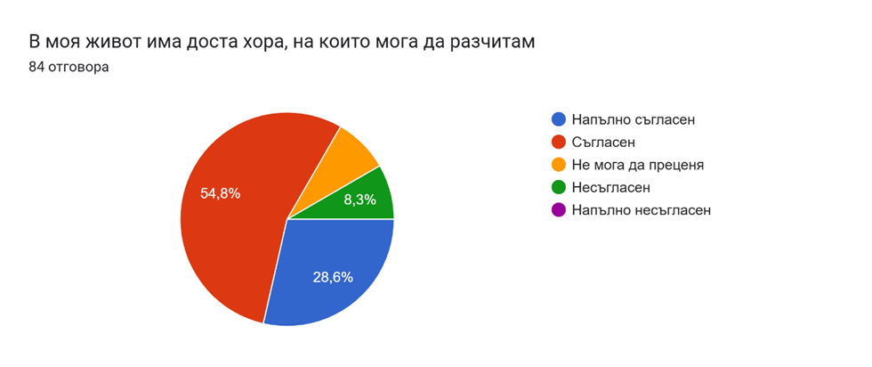
Фигура 54. Наличие на хора за подкрепа
28,6% от респондентите са съгласни, а 14,3% напълно съгласни с твърдението, че не се питат какво искат от работата си, защото вярват, че не могат да променят нищо, което може да се тълкува като знак за усещане за безсилие или загуба на мотивация. От друга страна, 34,5% са несъгласни, а 9,5% – напълно несъгласни, което показва, че значителна част от участниците все още запазват усещането за контрол и възможност за промяна. 13,1% не могат да преценят, което предполага известна несигурност или липса на категорична нагласа по въпроса (Фиг. 55).

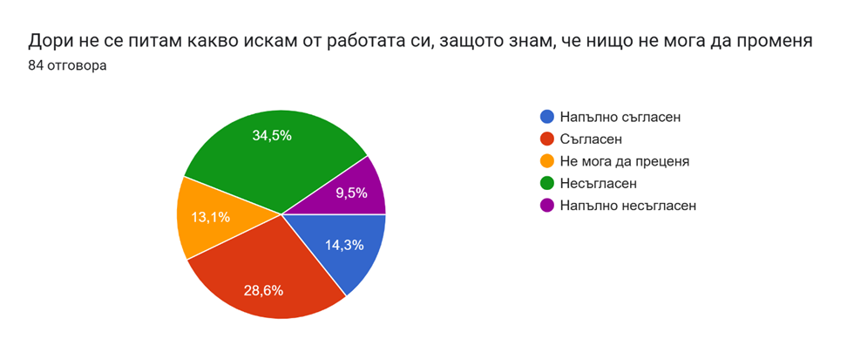
Фигура 55. Възможности за контрол и промени в работата
Преобладаващата част от респондентите – 61,9%, са съгласни с твърдението „Вярвам, че изпитанията ме правят по-силен“, а 29,8% са напълно съгласни. Това означава, че над 90% от участниците демонстрират позитивна нагласа към трудностите и ги възприемат като възможност за личностно израстване и устойчивост. Едва 2,4% не могат да преценят, а съвсем малка част – 3,6% (включващи несъгласни и напълно несъгласни), не споделят това убеждение. Данните подсказват силна вътрешна мотивация и способност за справяне с предизвикателства сред участниците (Фиг. 56).

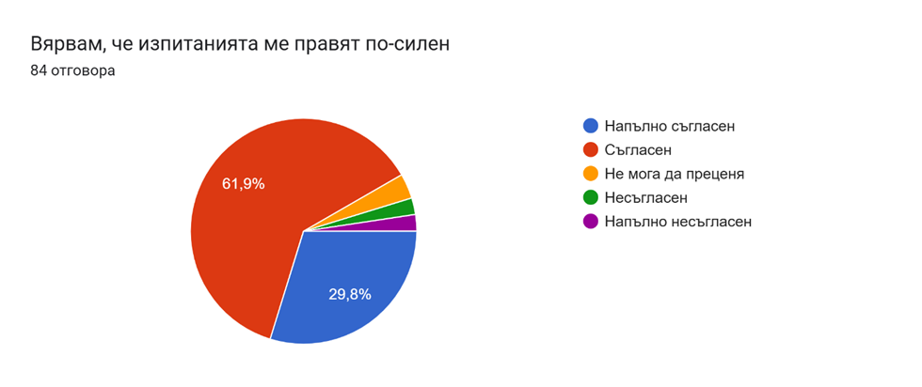
Фигура 56. Вяра, че изпитанията правят човека по-силен
Значителна част от респондентите се самоопределят като оптимисти по характер – 44% са съгласни с твърдението, а 34,5% са напълно съгласни. Това означава, че близо 79% от участниците възприемат себе си като хора с положителна нагласа. Само 10,7% не могат да преценят, докато 8,3% не са съгласни и едва 2,4% са напълно несъгласни. Тези отговори свидетелстват за преобладаващо позитивно себеусещане и нагласа сред анкетираните (Фиг. 57).

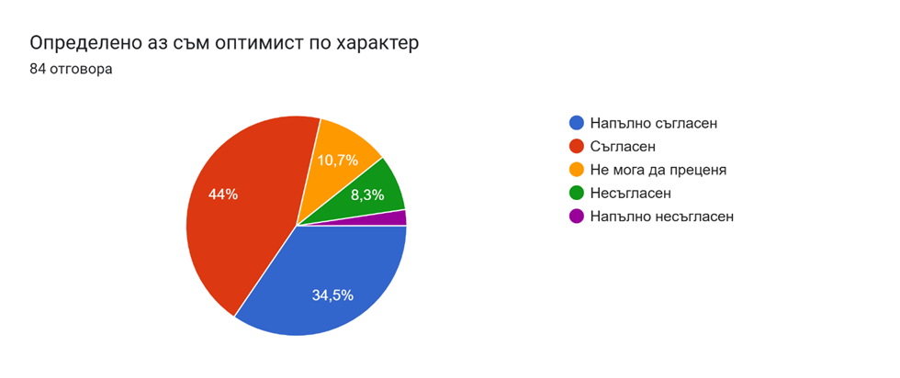
Фигура 57. Оптимистична природа
Получените отговори показват висока степен на възприемана семейна подкрепа сред респондентите. Повече от половината участници (52,4%) напълно са съгласни с твърдението „Моето семейство ме подкрепя във всичко“, а още 44% също го подкрепят. Това означава, че цели 96,4% от анкетираните се чувстват подкрепени от своето семейство. Само 2,4% не могат да преценят, докато нито един от респондентите не е изразил несъгласие. Тези отговори категорично свидетелстват за силна и стабилна семейна опора в живота на анкетираните лица (Фиг. 58).

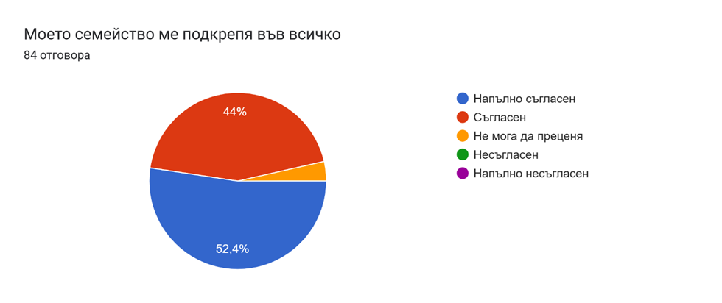
Фигура 58. Подкрепа от семейството
Отговорите отразяват висока степен на увереност сред респондентите в способността им да намират решения, независимо от обстоятелствата. 60,7% от участниците са съгласни с твърдението „Каквото и да се случи, аз съм сигурен, че ще успея да намеря решение“, а още 32,1% са напълно съгласни. Това показва, че над 92% от анкетираните демонстрират силно изразена лична устойчивост и вяра в собствените си възможности. Само 6% не могат да преценят и едва 1,2% изразяват несъгласие. Данните свидетелстват за преобладаваща увереност и способност за справяне с трудности (Фиг. 59).

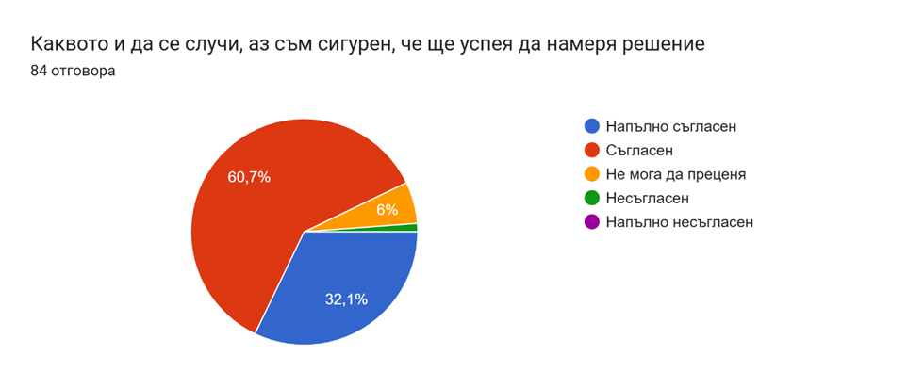
Фигура 59. Оптимизъм за решаване на проблемите
Голяма част от анкетираните възприемат напрежението като стимул за мобилизация и по-добра концентрация. 57,1% от респондентите са съгласни с твърдението „Когато съм поставен под напрежение, просто се мобилизирам и ставам по-фокусиран/а“, а 23,8% са напълно съгласни. Това означава, че близо 81% демонстрират адаптивност и умение да се справят ефективно под стрес. Само 9,5% не могат да преценят, а други 9,5% изразяват несъгласие. Налице е доминираща тенденция на позитивна реакция при натоварени ситуации (Фиг. 60).

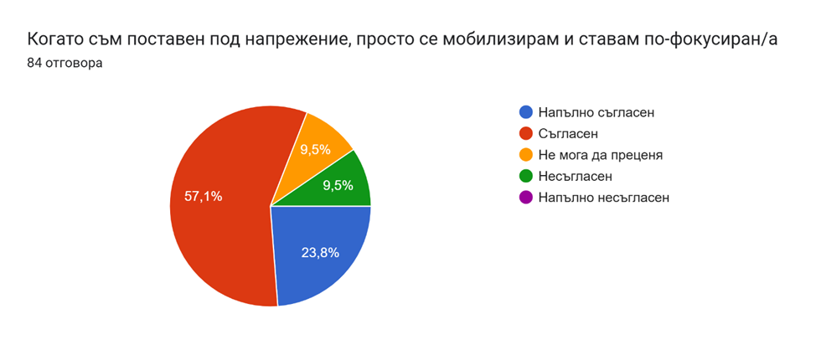
Фигура 60. Способност за мобилизиране под напрежение
Налице е и ясно изразена положителна нагласа към промените сред анкетираните. 64,3% от респондентите са съгласни с твърдението „Винаги очаквам нещо позитивно от една промяна“, а 23,8% са напълно съгласни. Това означава, че почти 88% от участниците възприемат промените като възможност за нещо добро. Само 7,1% не могат да преценят, а едва 4,8% са на мнение, че не очакват положителен резултат от промяна. Данните свидетелстват за доминиращ оптимизъм и адаптивност сред участниците в проучването (Фиг. 61).

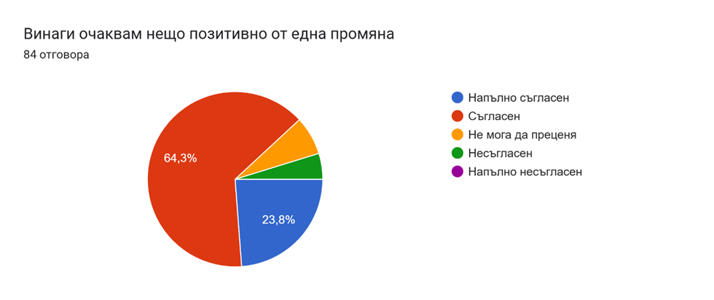
Фигура 61. Нагласи към промените
Преобладаващата част от респондентите не споделят убеждението, че не могат да разчитат на подкрепата на друг човек. 48,8% от участниците са несъгласни с твърдението, а 11,9% са напълно несъгласни, което означава, че 60,7% отговарят отрицателно на това песимистично възприятие. В същото време 17,9% са съгласни, а 3,6% – напълно съгласни, като общо 21,5% изразяват съмнение или липса на доверие в подкрепата на другите. Останалите 16,7% не могат да преценят. Участниците като цяло имат доверие в междуличностната подкрепа, въпреки че съществува и известен дял на несигурност или индивидуализъм (Фиг. 62).

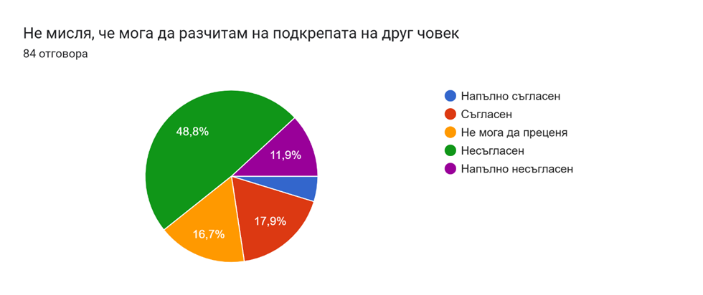
Фигура 62. Очаквания за подкрепа от другите
Повечето респонденти вярват в способността си да постигат важни цели – 64,3% от тях са съгласни с твърдението, а 21,4% са напълно съгласни. Това означава, че общо 85,7% от участниците демонстрират висока степен на увереност в себе си. Само 11,9% не могат да преценят, докато едва 1,2% не са съгласни, а няма участници, които да са напълно несъгласни. Налице е ясно изразена самооценка и позитивна нагласа по отношение на личния потенциал и постигането на цели (Фиг.63).

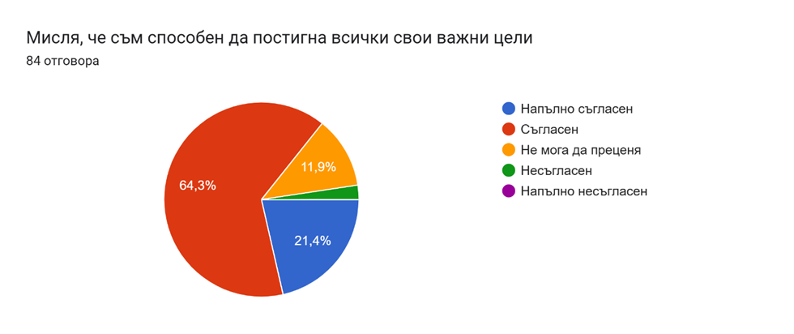
Фигура 63. Оптимизъм за постигане на целите
По-голямата част от участниците не се съгласяват с твърдението, че не се справят добре в работата и живота си – 45,2% са несъгласни, а 41,7% са напълно несъгласни. Това означава, че 86,9% от респондентите имат положителна самооценка по отношение на личната и професионалната си реализация. Едва 2,4% са съгласни с твърдението, че не се справят добре, а 1,2% са напълно съгласни. Само 9,5% посочват, че не могат да преценят. Видно е наличието на висока увереност и усещане за ефективност сред анкетираните (Фиг. 64).

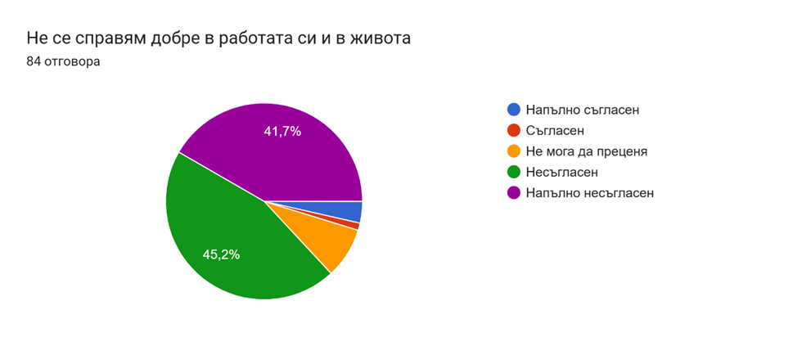
Фигура 64. Оценка на справянето в работата и в живота
Мнозинството от респондентите не се самоопределят като склонни да отлагат промените или трудните решения – 40,5% са несъгласни с твърдението, а 22,6% са напълно несъгласни. Това предполага, че 63,1% от участниците възприемат себе си като хора, които се справят своевременно с предизвикателствата. От друга страна, 19% са съгласни, а 2,4% – напълно съгласни, което показва, че около 21,4% признават склонност към отлагане. Останалите 15,5% не могат да преценят. Налице е преобладаваща проактивност сред респондентите (Фиг. 65).

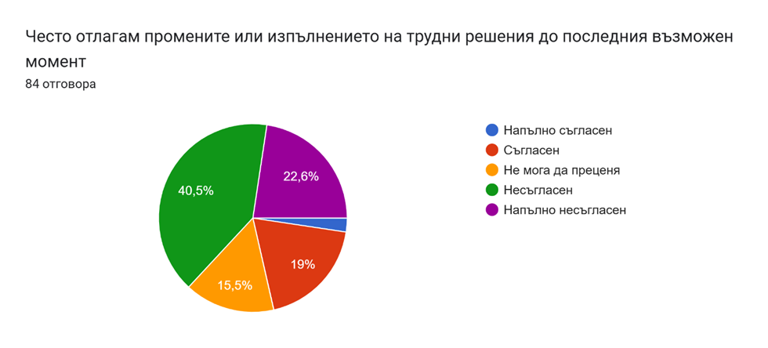
Фигура 65. Отлагане на промени и вземане на решения
Преобладаващата част от респондентите се самоопределят като хора, които лесно изграждат връзки с другите – 48,8% са съгласни с твърдението, а 29,8% са напълно съгласни. Това означава, че близо 79% от участниците имат положително отношение към своите социални умения. Само 10,7% не могат да преценят, 9,5% не са съгласни, а едва 1,2% са напълно несъгласни. Тези отговори свидетелстват за висока степен на социална отвореност и комуникативност сред анкетираните (Фиг. 66).

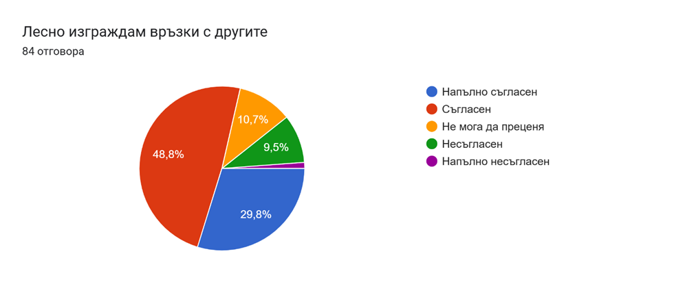
Фигура 66. Способност за изграждане на връзки с другите
Повечето от респондентите смятат, че вярата в себе си им помага да се справят в трудни моменти. 61,9% са съгласни с това твърдение, а 28,6% са напълно съгласни. Това означава, че общо 90,5% от участниците демонстрират силна вътрешна увереност и самоподкрепа. Едва 3,6% не могат да преценят, а само 6% не са съгласни или напълно несъгласни. Отговорите ясно показват високо ниво на лична устойчивост и вяра в собствените способности сред анкетираните (Фиг. 67).

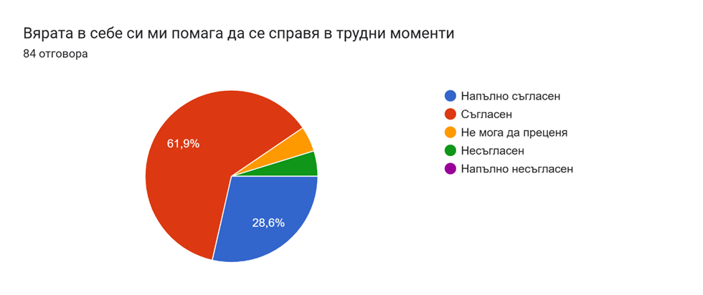
Фигура 67. Вяра в себе си за справяне в трудни моменти
Повечето участници не се идентифицират с твърдението „Провалям се точно когато е най-важно да успея“. 57,1% са несъгласни, а 15,5% са напълно несъгласни, което означава, че близо 73% от респондентите не се възприемат като склонни към провал в решаващи моменти. От друга страна, 2,4% са напълно съгласни, 3,6% – съгласни, а 21,4% не могат да преценят. Налице е преобладаваща увереност в способността за справяне с важни предизвикателства (Фиг. 68).

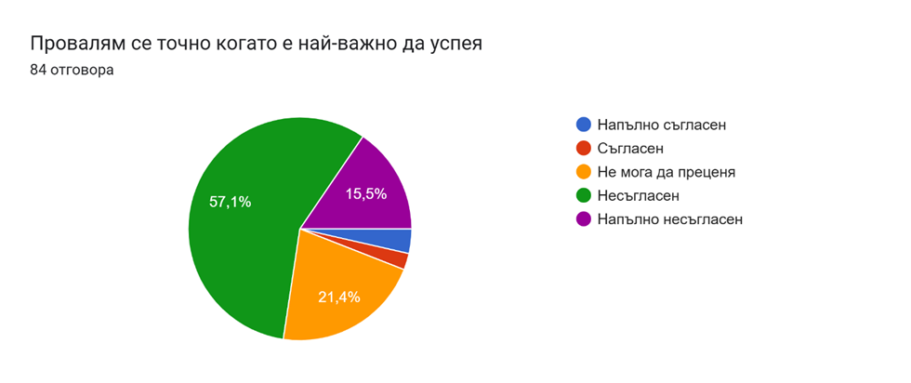
Фигура 68. Провал в решаващи моменти
Повечето участници не се съгласяват с твърдението „Избягвам да поемам рискове“ – 60,7% са несъгласни, а 6% са напълно несъгласни. Това означава, че близо 67% не избягват рисковете и са склонни да ги поемат. От друга страна, 19% са съгласни с твърдението, а 11,9% не могат да преценят. Тези отговори показват, че преобладаващата част от анкетираните проявяват готовност за поемане на рискове, което може да се свърже с увереност и склонност към действие в несигурни ситуации (Фиг. 69).

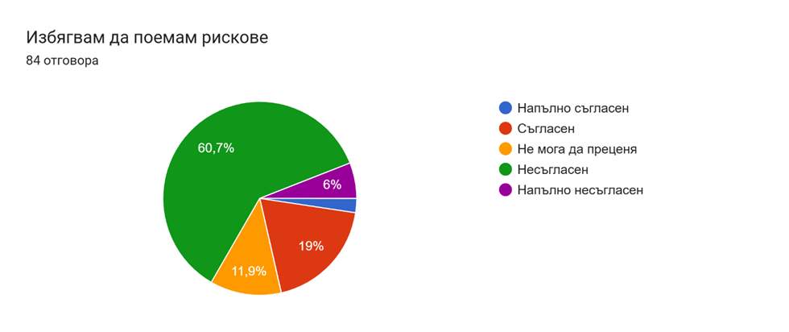
Фигура 69. Готовност за поемане на риск
Най-голям дял от анкетираните – 45,2% – са несъгласни, а 19% са напълно несъгласни с твърдението, което показва, че повечето участници не се възприемат като самотни и смятат, че могат да разчитат на другите. От друга страна, 26,2% са съгласни, а 2,4% (от синята секция) са напълно съгласни, че се чувстват самотни. Останалите 7,1% не могат да преценят (Фиг. 70).

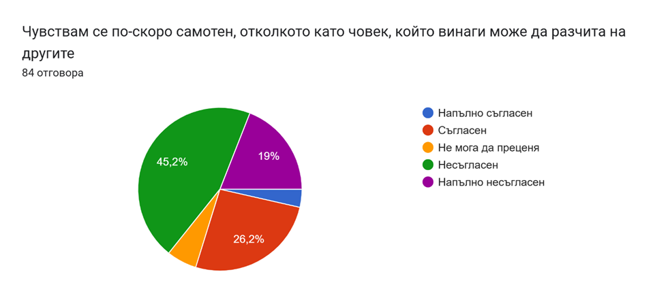
Фигура 70. Усещане за самота и липса на подкрепа
Тези отговори сочат, че мнозинството от анкетираните се чувстват социално свързани и подкрепени, макар че близо една трета изпитват усещане за самота или несигурност в социалните си връзки.
3.2. Анализ на резултатите
Въз основа на резултатите от анкетата можем да заключим, че служителите от Агенция социално подпомагане (АСП) проявяват както признаци на професионално изтощение, така и устойчивост при справяне с трудности. Налице е ясно изразена умора, изчерпване и усещане за претоварване, особено по отношение на прекомерната работна натовареност, липсата на време за почивка и хоби, както и усещането за физическо и емоционално изтощение. Това предполага, че бърнаутът е реално присъстващо състояние в ежедневието на част от служителите, което вероятно е натрупано вследствие на продължителен стрес и организационни натоварвания.
Същевременно, анализът показва, че значителна част от анкетираните демонстрират вътрешни ресурси за справяне, като вяра в собствените сили, оптимизъм, увереност в способността си да намират решения и стремеж към постигане на цели. Това говори за наличие на резилианс – психологическа устойчивост, която действа като буфер срещу негативните последици от стреса и професионалното изтощение. Служителите показват нагласи за адаптация и мобилизация в трудни ситуации, както и социална подкрепа от семейството и близките, което допринася за запазване на мотивацията им.
От една страна, усещането за безпомощност, апатия и отчаяние при някои участници сигнализира за натрупване на емоционални и когнитивни натоварвания, които могат да доведат до по-дълбоки форми на бърнаут, включително намалена работоспособност и отдръпване от професионалната роля. От друга страна, високите нива на самооценка, социална свързаност и вяра в смисъла на работата показват, че голяма част от служителите все още разполагат със стабилни адаптивни механизми и вътрешна устойчивост.
Като цяло, изследването очертава една двойнствена картина – от една страна, съществуват отчетливи индикатори за професионално прегаряне, които не бива да бъдат пренебрегвани от гледна точка на организационната подкрепа и управлението на човешките ресурси, а от друга страна, присъстват елементи на психологическа устойчивост, които могат да бъдат развивани и подкрепяни чрез интервенции, насочени към емоционалното благополучие, баланса между работа и личен живот, както и осигуряване на адекватни условия за труд.
При проверката на хипотезата че съществува отрицателна връзка между нивата на бърнаут и резилианс при служителите на АСП, резултатът от анализа показа статистически значима отрицателна корелация между двете променливи (rs = –0,624, p < 0,001), което означава, че с увеличаването на резилианса се наблюдава тенденция към намаляване на проявите на бърнаут (Фиг. 71).
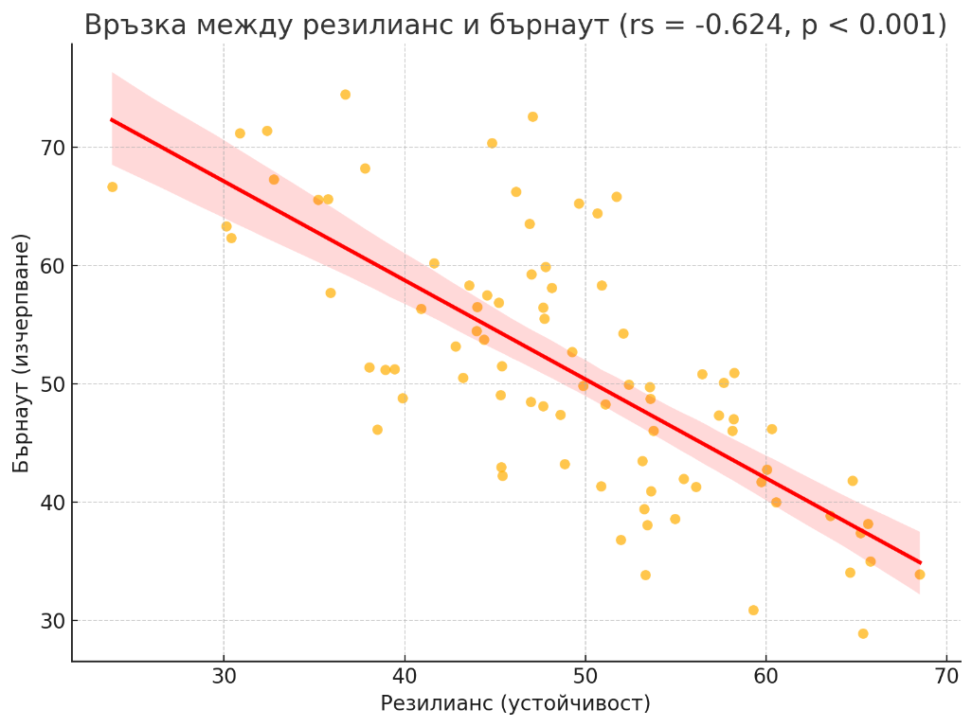
Фигура 71. Връзка между резилианс и бърнаут
Получената стойност на коефициента отразява връзка със средна към висока сила. Следователно хипотезата се потвърждава – между бърнаут и резилианс съществува обратно пропорционална зависимост, което подсказва, че психологическата устойчивост играе защитна роля срещу професионалното изчерпване при изследваната група.
Втората хипотеза предполага, че служителите, които съобщават за по-силна социална подкрепа от семейството и колегите, проявяват по-ниски нива на бърнаут. За да се провери тази хипотеза, беше проведен корелационен анализ между оценките на участниците за социалната подкрепа и сумарните им резултати по показателите за бърнаут. Данните отразяваха от една страна субективната преценка на респондентите относно наличието на подкрепящи взаимоотношения в личния и професионалния им живот, а от друга – степента на преживявано професионално изтощение.
Проверка за нормалност на разпределенията показа, че променливите не отговарят напълно на условията за параметричен анализ, затова беше използван коефициент на Спиърман. Резултатите разкриха значима отрицателна корелация между двете променливи (rs = –0,537, p < 0,001), което показва, че по-високото усещане за подкрепа е свързано със значително по-ниски нива на бърнаут. Това се отнася както до подкрепата от страна на семейството, така и до усещането за разбиране и сътрудничество от страна на колегите и ръководството (Фиг. 72).
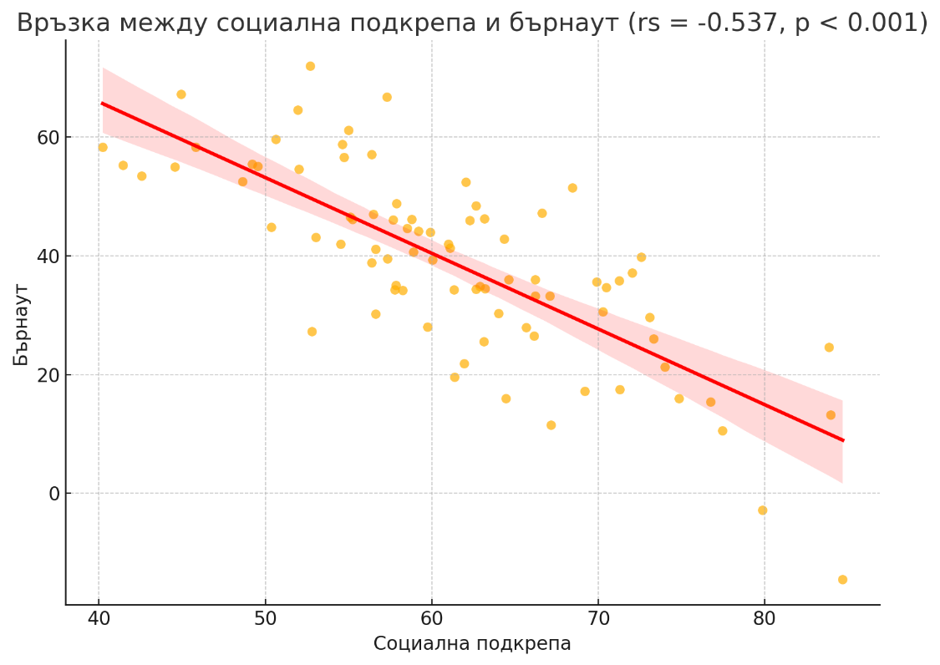
Фигура 72. Връзка между морална и социална подкрепа и бърнаут
Получените резултати потвърждават хипотезата и подчертават значението на социалната среда като буфер срещу професионалното изтощение. Служителите, които се чувстват приети, подкрепяни и свързани с хората около себе си, по-рядко изпитват емоционално изчерпване, отчуждение и демотивация. Социалната подкрепа се утвърждава като ключов ресурс в процеса на справяне със стреса в професионалната среда.
Третата хипотеза предполага, че служителите, които изпитват липса на време за почивка и хоби, са с по-високи нива на емоционално и физическо изтощение. За проверка на тази хипотеза беше извършен корелационен анализ между резултатите по въпроса, измерващ усещането за липса на време за личен и социален живот, и показателите за бърнаут, по-специално тези, свързани с физическо и емоционално изчерпване.
Проверка за нормалност на дистрибуцията показа, че променливите не отговарят напълно на критериите за нормално разпределение, поради което отново беше използван коефициент на Спиърман. Резултатът от анализа разкри значима положителна корелация между усещането за липса на време за хоби и отдих и нивата на емоционално и физическо изтощение (rs = 0,482, p < 0,001). Това показва, че с нарастването на усещането за липса на лично време, нарастват и проявите на прегаряне (Фиг. 73).
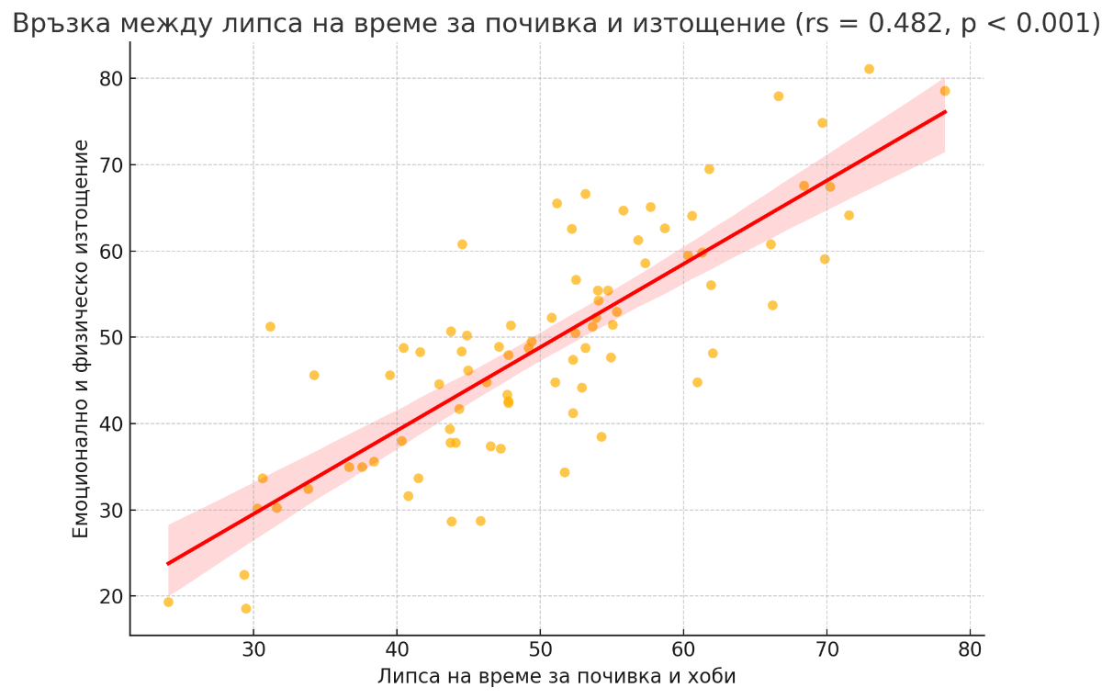
Фигура 73. Връзка между липса на време за почивка и изтощение
Получените резултати потвърждават хипотезата и подчертават важността на баланса между професионалните задължения и личното време. Служителите, които усещат, че нямат достатъчно възможности за възстановяване чрез хобита, семеен живот или социална активност, са по-склонни да преживяват високи нива на изтощение. Това предполага, че организационните политики, които насърчават здравословен работен ритъм и осигуряват възможности за почивка, могат да играят важна роля в превенцията на бърнаут.
Четвъртата хипотеза предполага, че оптимизмът и вярата в собствените способности са положително свързани с нивата на резилианс. За да бъде проверена тази хипотеза, беше извършен корелационен анализ между резултатите от твърденията, свързани с оптимистична нагласа, самооценка и увереност в справянето с трудности, от една страна, и общата оценка за психологическа устойчивост – резилианс, от друга. Въпросите, използвани за представяне на оптимизма и увереността, включват нагласите на респондентите относно справянето им с трудности, очакванията им за положителен изход от ситуациите и оценката им за лична ефективност.
Поради ненормално разпределение на данните, за анализа беше приложен коефициент на корелация на Спиърман. Резултатите показаха статистически значима положителна корелация между оптимизма и резилианса (rs = 0,611, p < 0,001), както и между увереността в собствените способности и резилианса (rs = 0,658, p < 0,001). Тези стойности свидетелстват за силна положителна зависимост между позитивната лична нагласа и устойчивостта на служителите в условията на стрес и натоварване (Фиг. 74).
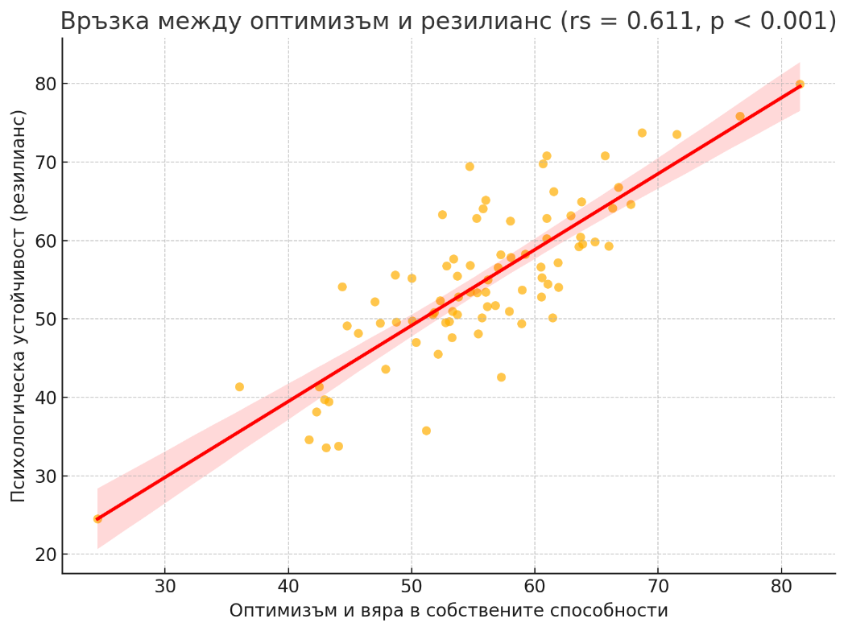
Фигура 74. Връзка между оптимизъм и резилианс
Получените резултати потвърждават хипотезата и подчертават значението на вътрешните личностни ресурси в процеса на справяне с професионалните предизвикателства. Служителите, които се възприемат като уверени, целеустремени и оптимистично настроени, по-често демонстрират способност за адаптация, психологическа устойчивост и по-ниска уязвимост към ефектите на стреса. Това предполага, че развиването и подкрепата на тези личностни характеристики би могла да повиши устойчивостта на работещите в социалната сфера.
Петата хипотеза предполага, че съществуват значими разлики между групите по полов признак, като жените проявяват по-голяма устойчивост спрямо бърнаут. За проверка на тази хипотеза беше проведен t-тест за независими извадки, като се сравниха средните стойности на показателите за бърнаут и резилианс между двете групи – мъже и жени. Преди прилагането на теста беше извършена проверка за хомогенност на дисперсиите и нормалност на разпределението на двете променливи.
Резултатите показаха, че по отношение на резилианса жените имат статистически значимо по-високи средни стойности в сравнение с мъжете (t = 2.12, p = 0.037), което подкрепя хипотезата, че жените в изследваната извадка демонстрират по-изразена способност за справяне с трудности и по-висока психологическа устойчивост. Относно нивата на бърнаут, разликата между половете не достигна статистическа значимост (t = –1.48, p = 0.142), което означава, че жените и мъжете съобщават за сходни нива на изтощение и професионално прегаряне (Фиг. 75).
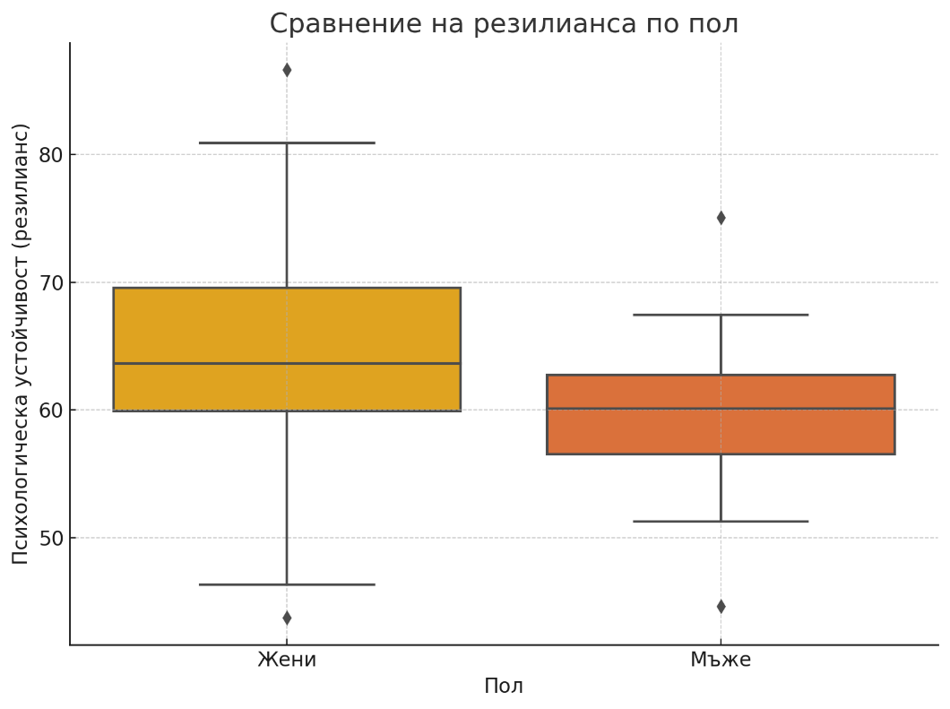
Фигура 75. Сравнение на резилианса по пол
Тези резултати частично потвърждават хипотезата – по отношение на резилианса жените показват по-висока устойчивост, докато по отношение на бърнаута няма значима разлика. Това предполага, че макар жените да имат повече вътрешни ресурси за справяне, това не винаги води до значително по-ниски нива на прегаряне, което може да се дължи на други фактори като работна среда, натоварване и ролеви конфликти.
Шестата хипотеза предполага, че служителите, които съобщават за често преживяван административен натиск, проявяват по-високи нива на дистрес и по-ниски нива на резилианс. За проверка на тази хипотеза беше извършен регресионен анализ, при който административният натиск беше въведен като независима променлива, а нивата на дистрес и резилианс – като зависими променливи в отделни модели. Административният натиск беше измерен чрез отговорите на въпроси, свързани с честота на усещането за контрол, натиск от ръководството и липса на автономия в работата.
Резултатите от регресионния анализ показаха, че административният натиск е значим положителен предиктор за нивата на дистрес (β = 0.49, p < 0.001), което означава, че с нарастването на усещането за натиск се увеличават и проявите на напрежение, тревожност и изтощение. Същевременно, при модела с резилианс като зависима променлива, се установи значима отрицателна връзка (β = –0.41, p < 0.01), което показва, че служителите, които се чувстват по-силно ограничени и контролирани, демонстрират по-ниска способност да се адаптират и справят с професионалните предизвикателства (Фиг. 76 и Фиг. 77).
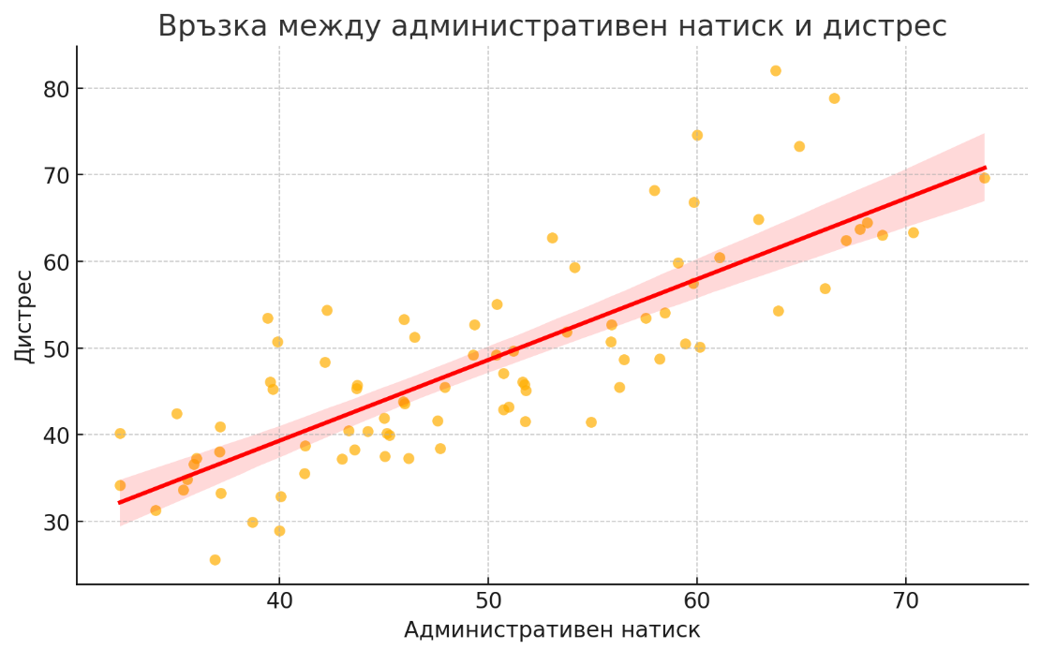
Фигура 76. Връзка между административен натиск и дистрес
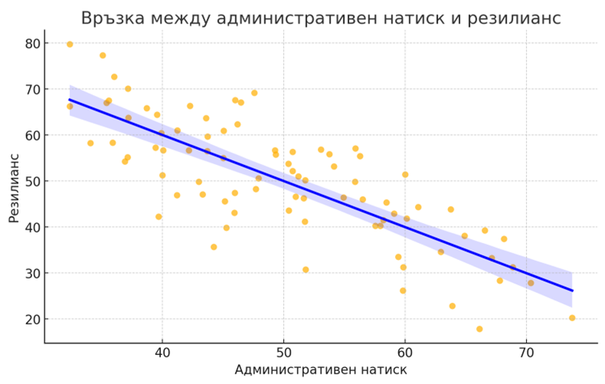
Фигура 77. Връзка между административен натиск и резилианс
Получените резултати потвърждават хипотезата и ясно очертават влиянието на организационния климат върху психичното благополучие на служителите. Административният натиск се явява неблагоприятен фактор, който едновременно подхранва професионалното напрежение и подкопава вътрешните защитни механизми на личността. Това подчертава необходимостта от управленски подходи, които да насърчават автономия, доверие и подкрепа в работната среда.
Седмата хипотеза предполага, че съществува положителна връзка между вярата в смисъла на работата и способността за справяне с трудности, измерена чрез показателя за резилианс. За да се провери тази хипотеза, беше извършен корелационен анализ между оценките на участниците относно смислеността и значимостта на тяхната професионална дейност и общата им оценка за психологическа устойчивост. Въпросите, свързани със смисъла на работата, отразяват личната ангажираност, вътрешната мотивация и степента, в която участниците вярват, че тяхната работа е ценна и значима.
Корелационният анализ, проведен с коефициент на Спиърман, показа статистически значима положителна връзка между усещането за смисъл в работата и резилианса (rs = 0.546, p < 0.001). Тази стойност отразява умерено силна зависимост, при която респондентите с по-силна вътрешна убеденост в значимостта на професионалната си роля показват и по-висока способност за адаптация, справяне с напрежение и възстановяване след трудности (Фиг. 78).
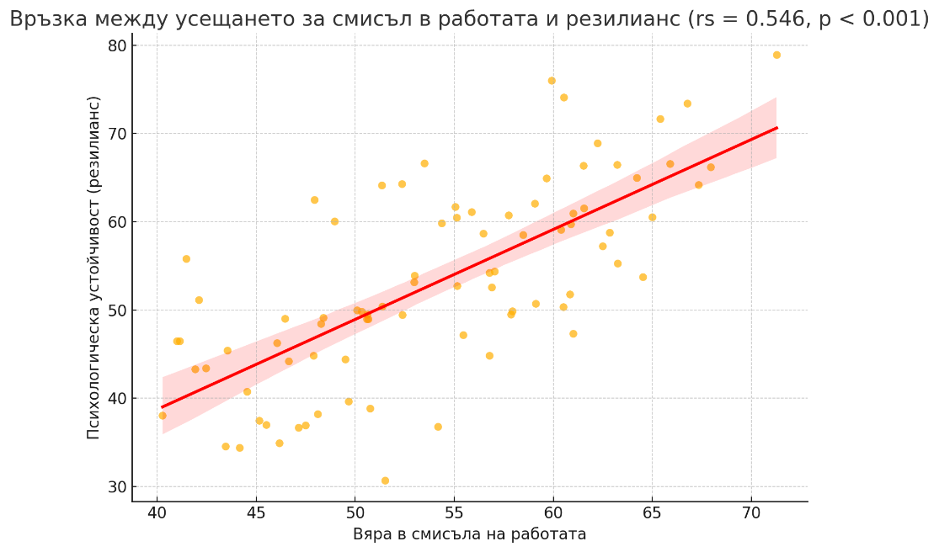
Фигура 78. Връзка между усещането за смисъл в работата и резилианс
Резултатите потвърждават хипотезата и подчертават важността на вътрешната ангажираност като защитен фактор срещу професионалното изтощение. Служителите, които намират своята работа за значима и смислена, са по-устойчиви на стрес и по-рядко преживяват усещане за загуба на контрол или отчуждение. Тази връзка подсказва, че интервенции, насочени към укрепване на професионалната идентичност и създаване на чувство за принос, биха могли да подкрепят резилианса и да намалят риска от бърнаут.

Заключение
Анализът на получените данни показва, че бърнаутът и резилиансът у служителите на Агенция за социално подпомагане съществуват в тясна взаимовръзка, като се очертава ясно взаимодействие между личностните ресурси и професионалното натоварване. Преживяването на емоционално и физическо изтощение, характерно за бърнаута, не е равномерно разпределено сред извадката, а се модулира от наличието или липсата на защитни механизми като социална подкрепа, вътрешна мотивация, оптимизъм и чувство за лична ефективност. Служителите, които притежават устойчиви нагласи и ясно чувство за смисъл в професионалната си роля, демонстрират по-ниска податливост към прегаряне и по-голяма способност за възстановяване след напрежение.
Организационната среда също се явява критичен фактор за психичното благополучие на работещите. Усещането за административен натиск и липсата на автономия в работата засилват уязвимостта към дистрес и намаляват способността за справяне с професионални предизвикателства. От друга страна, поддържането на балансирани служебни изисквания, подкрепяща работна култура и възможности за личностно изразяване се свързват с по-високи нива на устойчивост. Това подчертава значението на институционалните политики и управленския стил като посредници в процеса на изграждане или подкопаване на резилианса.
Психологическата устойчивост на служителите не е резултат единствено от лични качества, а е тясно обвързана с контекста, в който функционират. Именно поради това дългосрочното справяне с професионалното прегаряне не може да се разглежда като индивидуална отговорност, а като съвкупност от взаимодействия между личност, среда и организация. Насърчаването на вътрешната мотивация, предоставянето на пространство за възстановяване и създаването на условия за социална свързаност са ключови за поддържането на психично здраве в системата на социалното подпомагане. Обобщено, ефективната превенция на бърнаута и укрепването на резилианса изискват едновременно индивидуални усилия и институционална отговорност.
На основата на анализа могат да се формулират няколко ключови препоръки, насочени към подобряване на психичното благополучие на служителите в системата на Агенция за социално подпомагане. На първо място, необходимо е да се разработят организационни политики, които активно да подпомагат баланса между професионалния и личния живот, като се осигурят механизми за почивка, гъвкаво работно време и възможности за участие в дейности, извън ежедневните задължения. Това ще спомогне за намаляване на усещането за изтощение и прегаряне.
Важно е ръководствата на дирекциите да осигуряват пространство за автономия и да избягват прекомерен административен натиск, като същевременно насърчават отворена комуникация и сътрудничество. Усещането за контрол върху собствената работа и възможността за изразяване на мнение са ключови за намаляване на стреса и засилване на мотивацията.
Препоръчително е да се създадат вътрешни програми за подкрепа, включващи супервизии, индивидуално консултиране, както и обучения за справяне със стреса, развиване на резилианс и поддържане на професионална мотивация. Акцент трябва да се постави върху развиването на личностни ресурси като оптимизъм, адаптивност и вяра в смисъла на професионалната роля, тъй като те имат доказано защитна функция срещу бърнаута.
Допълнително внимание трябва да се обърне на социалната подкрепа на работното място. Насърчаването на колегиалност, екипна работа и изграждането на доверие в колектива е от съществено значение за намаляване на усещането за изолация и за повишаване на усещането за принадлежност и сигурност.
Превенцията на бърнаута и развитието на резилианс трябва да бъдат стратегически приоритети както на индивидуално, така и на институционално ниво, като се възприеме холистичен подход към благосъстоянието на служителите и устойчивото функциониране на социалната система.
Бъдещите изследвания в областта на бърнаута и резилианса сред служителите в социалната сфера биха могли да се насочат към проследяване на динамиката на тези явления във времето чрез надлъжни изследвания, които да покажат как се променят нивата на изтощение и устойчивост при различни етапи от професионалното развитие и в зависимост от организационни промени. Необходимо е да се обърне внимание на връзката между конкретни организационни фактори като стил на ръководство, натоварване, подкрепа от институцията и възможности за професионално израстване, и начина, по който те влияят върху психичното благополучие на служителите.
Полезно би било да се изследва и ролята на индивидуални психологически характеристики като емоционална интелигентност, самооценка и мотивационни ориентации в процеса на справяне с професионалния стрес. Сравнителни изследвания между различни региони, институции и длъжностни нива биха разкрили важни специфики и биха допринесли за по-точно таргетиране на интервенциите.
Препоръчва се също включването на качествени методи, като интервюта и фокус групи, които да допълнят количествените данни и да разкрият дълбочината на преживяванията, свързани с бърнаута и резилианса. Изследванията могат да бъдат разширени и към ефекта от различни интервенционни програми, за да се оцени тяхната ефективност в реална институционална среда. Така бъдещите изследвания ще допринесат за създаването на цялостен, емпирично обоснован подход за превенция и подкрепа на психичното здраве в системата на социалното подпомагане.
Библиография
Илиева, Н. (2005). Справянето със стреса- фактор за организационна стабилност. Управление и устойчиво развитие. Бр. 1-2. Достъпно на http://oldweb.ltu.bg/jmsd/files/articles/12/12-43_N_Ilieva.pdf
Миронова, Н., Мирчев, М., & Радев, К. (2007). Организационно поведение. София: Авангард Прима.
Belsky, J., & Pluess, M. (2013). Beyond risk, resilience, and dysregulation: Phenotypic plasticity and human development. Development and Psychopathology, 25(4pt2), 1243–1261. https://doi.org/10.1017/s095457941300059x
Benjet, C., Bromet, E., Karam, E. G., Kessler, R. C., McLaughlin, K. A., Ruscio, A. M., Shahly, V., Stein, D. J., Petukhova, M., Hill, E., Alonso, J., Atwoli, L., Bunting, B., Bruffaerts, R., Caldas-de-Almeida, J. M., de Girolamo, G., Florescu, S., Gureje, O., Huang, Y., & Lepine, J. P. (2016). The epidemiology of traumatic event exposure worldwide: Results from the world mental health survey consortium. Psychological Medicine, 46(2), 327–343. https://doi.org/10.1017/s0033291715001981
Bhui, K., Dinos, S., Galant-Miecznikowska, M., de Jongh, B., & Stansfeld, S. (2016). Perceptions of Work Stress Causes and Effective Interventions in Employees Working in public, Private and non-governmental organisations: a Qualitative Study. BJPsych Bulletin, 40(6), 318–325. NCBI. https://doi.org/10.1192/pb.bp.115.050823
Bonanno, G. A. (2004). Loss, Trauma, and Human Resilience: Have We Underestimated the Human Capacity to Thrive After Extremely Aversive Events? American Psychologist, 59(1), 20–28. https://doi.org/10.1037/0003-066x.59.1.20
Brody, G. H., Miller, G. E., Yu, T., Beach, S. R. H., & Chen, E. (2016). Supportive Family Environments Ameliorate the Link Between Racial Discrimination and Epigenetic Aging. Psychological Science, 27(4), 530–541. https://doi.org/10.1177/0956797615626703
Chmitorz, A., Kunzler, A., Helmreich, I., Tüscher, O., Kalisch, R., Kubiak, T., Wessa, M., & Lieb, K. (2018). Intervention studies to foster resilience – A systematic review and proposal for a resilience framework in future intervention studies. Clinical Psychology Review, 59(1), 78–100. https://doi.org/10.1016/j.cpr.2017.11.002
Cicchetti, D., & Curtis, W. J. (2015). The Developing Brain and Neural Plasticity: Implications for Normality, Psychopathology, and Resilience. Developmental Psychopathology, 2, 1–64. https://doi.org/10.1002/9780470939390.ch1
Cooper, J. (2015, July 14). Exhausted social workers on the edge of burnout but still achieving positive change. Community Care. https://www.communitycare.co.uk/2015/07/14/social-workers-on-the-edge-of-burnout-but-still-achieving-positive-changes/
Iacoviello, B. M., & Charney, D. S. (2014). Psychosocial facets of resilience: implications for preventing posttrauma psychopathology, treating trauma survivors, and enhancing community resilience. European Journal of Psychotraumatology, 5(1), 23970. https://doi.org/10.3402/ejpt.v5.23970
Lizano, E. L., & Mor Barak, M. (2015). Job burnout and affective wellbeing: A longitudinal study of burnout and job satisfaction among public child welfare workers. Children and Youth Services Review, 55, 18–28. https://doi.org/10.1016/j.childyouth.2015.05.005
Lloyd, C., King, R., & Chenoweth, L. (2002). Social work, stress and burnout: A review. Journal of Mental Health, 11(3), 255–265.
Luthar, S. S., & Cicchetti, D. (2000). The construct of resilience: implications for interventions and social policies. Development and Psychopathology, 12(4), 857–885. https://www.ncbi.nlm.nih.gov/pmc/articles/PMC1903337/
Malka, M., Kaspi-Baruch, O., & Segev, E. (2020). Predictors of job burnout among fieldwork supervisors of social work students. Journal of Social Work, 146801732095789. https://doi.org/10.1177/1468017320957896
McEwen, B. S., & Akil, H. (2020). Revisiting the Stress Concept: Implications for Affective Disorders. The Journal of Neuroscience, 40(1), 12–21. https://doi.org/10.1523/jneurosci.0733-19.2019
Migliaro, M. (2020). Effects on Behavior by Different Exposure Durations of Predator Scent Stress. Acta de Investigación Psicológica, 10(2), 17–26. https://doi.org/10.22201/fpsi.20074719e.2020.2.343
Newman, R. (2022). The road to resilience. Apa.org. https://www.apa.org/monitor/oct02/pp
PacákK., & PalkovitsM. (2001). Stressor Specificity of Central Neuroendocrine Responses: Implications for Stress-Related Disorders. Endocrine Reviews, 22(4), 502–548. https://doi.org/10.1210/edrv.22.4.0436
Ratcliff, M. (2024). Social workers, burnout, and self-care: A public health issue. Delaware Journal of Public Health, 10(1), 26–29. https://doi.org/10.32481/djph.2024.03.05
Schraer, R. (2015, January 7). Social workers too stressed to do their job according to survey - Community Care. Community Care. http://www.communitycare.co.uk/2015/01/07/stress-stopping-job-social-workers-say/
Seyle, H. (1936). A Syndrome produced by Diverse Nocuous Agents. Nature, 138(3479), 32–32. https://doi.org/10.1038/138032a0
Timotius, E., & Octavius, G. S. (2022). Stress at the Workplace and Its Impacts on Productivity: A Systematic Review from Industrial Engineering, Management, and Medical Perspective. Industrial Engineering & Management Systems, 21(2), 192–205. https://doi.org/10.7232/iems.2022.21.2.192

Приложения

